Volume 24. Robot Cybersecurity

Chapter 06. Cloud and Fleet Security

06.01. Cloud Robot Security Architecture IAM PKI [w/Code]
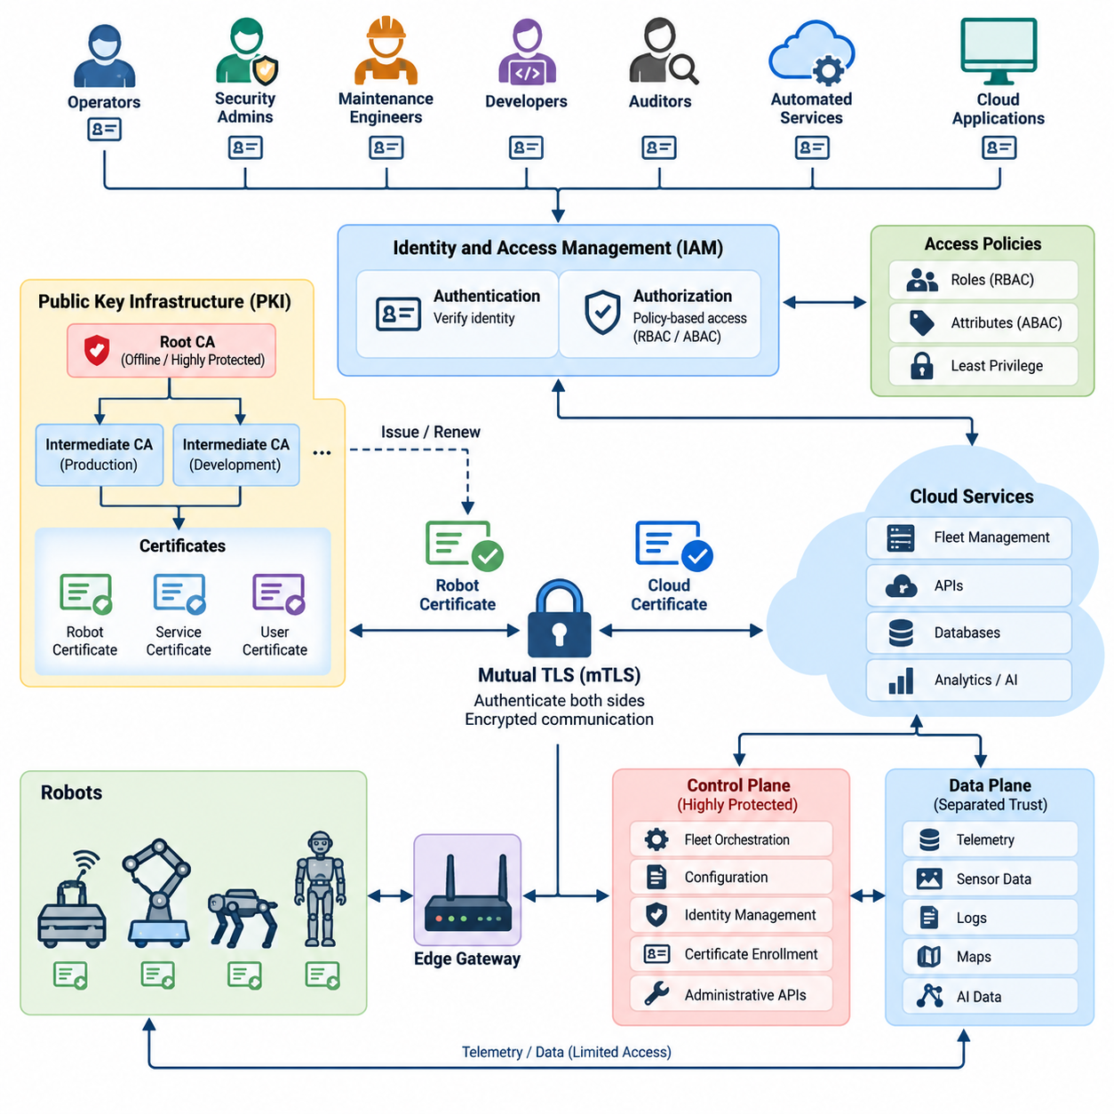
클라우드 연결 로봇(Cloud-Connected Robot)은 사이버보안 경계(Cybersecurity Boundary)를 물리적 로봇 자체보다 훨씬 넓은 영역으로 확장한다. 실제 운영되는 로봇 플릿(Robot Fleet)은 로봇, 엣지 게이트웨이(Edge Gateway), 무선 네트워크(Wireless Network), 클라우드 API(Cloud API), 데이터베이스(Database), 운영자 콘솔(Operator Console), 텔레메트리 파이프라인(Telemetry Pipeline), 플릿 관리 서비스(Fleet Management Service)로 구성될 수 있다. 따라서 클라우드를 하나의 신뢰 영역으로 간주하기보다 모든 구성요소 사이에 신뢰할 수 있는 신원(Identity)과 통제된 통신 관계를 구축해야 한다.
신원 및 접근 관리(Identity and Access Management, IAM)는 어떤 사용자 또는 시스템이 플릿 자원(Fleet Resource)과 상호작용할 수 있는지를 결정하는 정책적 기반을 제공한다. 사람 운영자, 로봇, 클라우드 서비스, 유지보수 애플리케이션, 자동화 워크로드(Automated Workload)는 서로 구분된 신원을 가져야 한다. 인증(Authentication)은 신원을 증명하고, 인가(Authorization)는 해당 신원이 어떤 명령, API, 데이터 객체, 로봇 그룹 및 관리 기능에 접근할 수 있는지를 결정한다.
로봇 신원(Robot Identity)은 일반적인 애플리케이션 신원보다 강력하게 관리되어야 한다. 자격 증명(Credential)이 침해되면 실제 물리적 결과로 이어질 수 있기 때문이다. 각 로봇에는 플릿 전체가 공유하는 비밀번호나 API 키(API Key) 대신 암호학적 자격 증명(Cryptographic Credential)에 연결된 고유한 장치 신원(Device Identity)을 부여해야 한다. 이러한 신원은 로봇 일련번호, 플릿 소속, 배치 사이트, 하드웨어 유형, 소프트웨어 기준선(Software Baseline), 운영 역할 등의 속성과 연결할 수 있다.
공개 키 기반 구조(Public Key Infrastructure, PKI)는 로봇과 클라우드 서비스 사이에 암호학적 신뢰(Cryptographic Trust)를 확장성 있게 구축하는 메커니즘을 제공한다. 인증 기관(Certification Authority, CA)은 공개 키(Public Key)를 검증된 신원과 연결하는 디지털 서명 인증서(Digitally Signed Certificate)를 발급한다. 이를 통해 로봇은 클라우드 엔드포인트(Cloud Endpoint)를 인증하고, 클라우드 서비스는 개별 로봇을 인증하여 잠재적으로 적대적인 네트워크에서 재사용 가능한 비밀번호를 전송하지 않고도 상호 신뢰를 구축할 수 있다.
계층형 공개 키 기반 구조(Hierarchical PKI)는 대규모 로봇 플릿에 특히 적합하다. 오프라인 또는 강력하게 보호된 루트 인증 기관(Root Certification Authority)은 최상위 신뢰 앵커(Trust Anchor)를 형성하고, 하위 발급 인증 기관(Subordinate Issuing Authority)이 실제 운영 인증서 발급을 담당할 수 있다. 운영 로봇, 개발 시스템, 클라우드 워크로드, 제조 환경 또는 서로 다른 고객을 위해 별도의 중간 인증 기관(Intermediate Authority)을 사용하면 특정 신뢰 영역의 침해 영향을 제한할 수 있다.
상호 전송 계층 보안(Mutual Transport Layer Security, mTLS)은 공개 키 기반 구조(PKI)의 신원을 로봇-클라우드 통신(Robot-to-Cloud Communication)에 직접 적용할 수 있게 한다. 연결 설정 과정에서 클라우드는 로봇 인증서를 검증하고 로봇은 서버 인증서를 검증한다. 따라서 텔레메트리(Telemetry), 구성 정보(Configuration Information), 임무 요청(Mission Request), 운영 명령(Operational Command)이 보호된 채널을 통해 교환되기 전에 양방향 암호학적 인증이 수행된다.
신원 및 접근 관리(IAM)의 인가(Authorization)는 인증서를 이용한 인증 이후에 적용되어야 하며, 인증된 모든 로봇이 무제한 접근 권한을 가진다고 가정해서는 안 된다. 유효한 인증서는 신원을 증명하지만 실제 허용되는 행위는 정책(Policy)이 결정한다. 예를 들어 창고 자율이동로봇(Autonomous Mobile Robot, AMR)은 자신의 텔레메트리를 업로드하고 소속 플릿에 할당된 임무를 받을 수 있지만 다른 로봇의 자격 증명, 관리 API 또는 다른 고객의 데이터에는 접근하지 못하도록 제한해야 한다.
역할 기반 접근 제어(Role-Based Access Control, RBAC)는 사람과 서비스의 권한을 체계적으로 구성하는 데 유용하다. 플릿 운영자, 보안 관리자, 유지보수 엔지니어, 개발자, 감사자 및 자동화 서비스에 서로 다른 역할과 최소한의 권한을 부여할 수 있다. 속성 기반 접근 제어(Attribute-Based Access Control, ABAC)는 플릿 식별자, 사이트, 장치 상태, 인증서 속성, 요청된 작업 또는 운영 환경과 같은 상황적 속성을 추가로 평가할 수 있다.
최소 권한 원칙(Principle of Least Privilege)은 사람과 기계의 신원 모두에 적용되어야 한다. 텔레메트리 수집기(Telemetry Collector)는 이동 명령을 발행할 권한이 필요하지 않으며, 진단 애플리케이션(Diagnostic Application)이 자동으로 플릿 관리 권한을 가질 필요도 없다. 권한을 분리하면 자격 증명이 침해되었을 때 공격자의 수평 이동(Lateral Movement)을 제한하고 제어, 모니터링, 유지보수, 분석 및 관리 기능 사이에 명확한 보안 경계(Security Boundary)를 형성할 수 있다.
클라우드 로봇 아키텍처(Cloud Robot Architecture)는 제어 평면(Control Plane)과 데이터 평면(Data Plane)의 신뢰 관계도 분리해야 한다. 플릿 오케스트레이션(Fleet Orchestration), 구성 관리(Configuration Management), 신원 관리(Identity Management), 인증서 등록(Certificate Enrollment), 관리 API는 강력하게 보호되는 제어 기능에 해당한다. 텔레메트리, 센서 정보, 로그, 지도 및 인공지능 관련 데이터(AI-Related Data)는 서로 다른 경로와 보존 정책을 사용할 수 있다. 독립적인 인가 규칙을 적용하면 데이터 접근 권한이 제어 권한으로 자동 확장되는 것을 방지할 수 있다.
단기 자격 증명(Short-Lived Credential)은 탈취된 인증 정보가 악용될 수 있는 기간을 줄여준다. 사람의 세션, 서비스 토큰(Service Token), 워크로드 자격 증명(Workload Credential)은 자동으로 만료되어야 하며, 로봇 인증서에는 명확한 유효 기간과 갱신 절차가 정의되어야 한다. 특히 로봇 소프트웨어에 내장된 장기 정적 API 키(Long-Lived Static API Key)는 하나의 자격 증명만 추출되어도 개별적으로 폐기하고 교체하기 전까지 지속적인 접근이 가능하므로 매우 위험하다.
인증서 수명주기 관리(Certificate Lifecycle Management)는 로봇이 실제 서비스에 투입되기 전부터 시작된다. 장치는 신뢰할 수 있는 제조, 시운전(Commissioning) 또는 보안 등록(Secure Enrollment) 과정에서 초기 신원을 부여받을 수 있다. 클라우드는 운영 인증서(Operational Certificate)를 발급하기 전에 등록 증거(Enrollment Evidence)를 검증한다. 이후 운영 자격 증명을 갱신하더라도 기본 하드웨어 신원(Fundamental Hardware Identity)을 교체하지 않고 물리적 장치와 신원의 추적 가능성을 유지해야 한다.
개인 키(Private Key)가 탈취되면 공격자가 로봇을 사칭할 수 있으므로 반드시 보호해야 한다. 가능한 경우 키는 신뢰 플랫폼 모듈(Trusted Platform Module, TPM), 하드웨어 보안 모듈(Hardware Security Module, HSM), 보안 요소(Secure Element) 또는 이에 준하는 보호된 암호학적 경계 내부에서 생성하고 보관해야 한다. 애플리케이션은 통제된 인터페이스를 통해 서명 또는 인증 연산을 요청하여 개인 키가 일반 파일시스템 저장소에 직접 노출되지 않도록 해야 한다.
인증서 순환(Certificate Rotation)은 비상 상황에서만 수행하는 절차가 아니라 정상적인 플릿 운영의 일부로 설계해야 한다. 로봇은 인증서가 만료되기 전에 자격 증명을 갱신하고, 새롭게 발급된 인증서 체인(Certificate Chain)을 검증하며, 필수 서비스가 중단되지 않도록 새로운 인증서로 전환해야 한다. 플릿 시스템은 인증서 사용 기간, 만료 예정 기간, 등록 실패 및 비정상적인 갱신 동작을 모니터링하여 신원 문제가 가용성 사고(Availability Incident)로 발전하기 전에 탐지할 수 있어야 한다.
폐기(Revocation)는 로봇이 도난당하거나, 서비스에서 제외되거나, 침해되거나, 다른 운영 영역으로 이전될 때 필수적이다. 보안 플랫폼은 해당 로봇의 자격 증명을 무효화하고 이후의 인증을 차단할 수 있어야 한다. 연결성과 가용성 요구사항에 따라 인증서 상태 확인 메커니즘(Certificate Status Mechanism), 클라우드 측 거부 목록(Deny List), 신원 상태 데이터베이스(Identity-State Database) 또는 짧은 인증서 수명 등을 활용할 수 있다.
신원 및 접근 관리(IAM)와 공개 키 기반 구조(PKI)는 클라우드 내부의 서비스 간 통신(Service-to-Service Communication)도 보호해야 한다. 플릿 관리자, 메시지 브로커(Message Broker), 데이터베이스, 텔레메트리 처리기, 무선 업데이트 서비스(Over-the-Air, OTA Service), 인공지능 추론 서비스(AI Inference Service), 모니터링 시스템은 동일한 네트워크에 존재한다는 이유만으로 서로를 신뢰해서는 안 된다. 워크로드 신원(Workload Identity)과 인증·암호화된 연결을 사용하면 클라우드 환경을 광범위한 신뢰 영역이 아니라 명시적인 신뢰 관계의 집합으로 전환할 수 있다.
제로 트러스트(Zero Trust) 원칙은 로봇, 엣지 및 클라우드 경계에서 지속적인 검증(Continuous Verification)을 요구함으로써 이러한 아키텍처를 강화한다. 네트워크 위치만으로 권한을 부여해서는 안 된다. 요청은 인증된 신원, 인가 정책, 장치 상태, 요청 자원 및 관련 보안 상황에 따라 평가되어야 한다. 이러한 접근 방식은 로봇 시스템의 심층 방어(Defense in Depth)와 제로 트러스트 아키텍처(Zero Trust Architecture)를 상호 보완한다.
플릿 규모의 보안(Fleet-Scale Security)에는 테넌트(Tenant)와 조직 사이의 경계도 필요하다. 여러 고객에게 서비스를 제공하는 클라우드 플랫폼은 한 테넌트가 다른 테넌트의 로봇 네임스페이스(Robot Namespace)에 인증하거나 해당 텔레메트리, 명령, 지도, 인증서 또는 관리 정보에 접근하지 못하도록 해야 한다. 따라서 신원 클레임(Identity Claim)은 API, 메시지 브로커, 데이터베이스, 객체 스토리지(Object Storage), 분석 서비스 전반에 걸쳐 일관되게 전달되어야 한다.
감사 가능성(Auditability) 역시 신원 및 접근 관리(IAM)의 핵심 요구사항이다. 인증 시도, 인증서 발급, 정책 변경, 권한 상승(Privilege Elevation), 토큰 생성, 인가 실패, 자격 증명 폐기 및 민감한 플릿 명령은 신뢰할 수 있는 신원과 타임스탬프(Timestamp)를 포함하는 보안 기록(Security Record)을 생성해야 한다. 중앙 집중식 모니터링(Centralized Monitoring)은 이러한 이벤트를 로봇 텔레메트리 및 네트워크 활동과 연계하여 침해된 자격 증명이나 비정상적인 관리 행위를 탐지할 수 있다.
권한이 높은 사람의 접근(Privileged Human Access)은 일반 운영자 접근보다 강력한 보호가 필요하다. 다중 요소 인증(Multi-Factor Authentication, MFA)을 통해 관리자 계정을 보호해야 하며, 높은 권한이 필요한 작업에는 영구적인 관리자 권한 대신 임시 권한 상승(Temporary Privilege Elevation)을 적용할 수 있다. 클라우드 관리자는 수백 또는 수천 대의 물리적 로봇에 영향을 줄 수 있으므로 비상 접근(Emergency Access) 메커니즘도 엄격하게 통제하고 상세하게 감사해야 한다.
아키텍처는 네트워크 연결이 간헐적으로 중단될 수 있다는 점도 고려해야 한다. 로봇은 클라우드 신원 서비스(Cloud Identity Service)에 일시적으로 접근하지 못하더라도 안전 필수 로컬 동작(Safety-Critical Local Operation)을 계속 수행해야 할 수 있다. 따라서 캐시된 자격 증명(Cached Credential)과 인가 결정에는 명확한 유효 범위를 설정해야 하며, 필수적인 로컬 안전 기능은 지속적인 클라우드 인증에 의존해서는 안 된다. 연결이 복구되면 인증서 검증, 정책 동기화 및 보안 상태 조정(Security State Reconciliation)을 수행해야 한다.
보안 경계는 클라우드 권한(Cloud Authority)과 로컬 로봇 안전(Local Robot Safety) 사이의 분리도 유지해야 한다. 올바르게 인증된 클라우드 신원이라 하더라도 충돌 회피(Collision Avoidance), 비상 정지(Emergency Stop), 액추에이터 제한(Actuator Limit) 또는 독립 안전 제어기(Independent Safety Controller)를 자동으로 우회해서는 안 된다. 신원 및 접근 관리(IAM)는 명령이 로봇에 전달될 권한이 있는지를 결정하고, 로컬 안전 메커니즘(Local Safety Mechanism)은 현재 운영 상태에서 해당 명령을 물리적으로 실행할 수 있는지를 결정한다.
성숙한 구현에서는 신원 및 접근 관리(IAM), 공개 키 기반 구조(PKI), 상호 전송 계층 보안(mTLS), 보호된 키 저장(Protected Key Storage), 최소 권한(Least Privilege), 인증서 수명주기 관리(Certificate Lifecycle Management), 워크로드 신원(Workload Identity), 감사 로깅(Audit Logging), 네트워크 분할(Network Segmentation)을 하나의 일관된 신뢰 아키텍처(Trust Architecture)로 통합한다. 이는 클라우드 컴퓨팅(Cloud Computing), 플릿 클라우드(Fleet Cloud), 로봇 API(Robot API), 플릿 API(Fleet API), API 보안(API Security), 플릿 사이버보안(Fleet Cybersecurity)을 서로 분리된 기술이 아니라 상호 연결된 아키텍처 요소로 다루는 전체 로보틱스 소프트웨어 구조와 일치한다.
궁극적인 목표는 개별 로봇에서 플릿 규모의 클라우드 인프라까지 이어지는 암호학적 책임 추적성(Cryptographic Accountability)을 확보하는 것이다. 모든 로봇, 사용자, 워크로드 및 서비스는 검증 가능한 신원(Verifiable Identity)을 가져야 하며, 모든 민감한 상호작용은 인증되고 인가되어야 한다. 모든 자격 증명은 통제된 수명주기(Controlled Lifecycle)를 가져야 하며, 중요한 보안 행위는 추적 가능해야 한다. 신원 및 접근 관리(IAM)는 누가 어떤 행위를 수행할 수 있는지를 정의하고, 공개 키 기반 구조(PKI)는 이러한 신원을 신뢰할 수 있도록 만드는 암호학적 신뢰 기반을 제공한다.

06.02. Robot Device Certificate Lifecycle Management [w/Code]
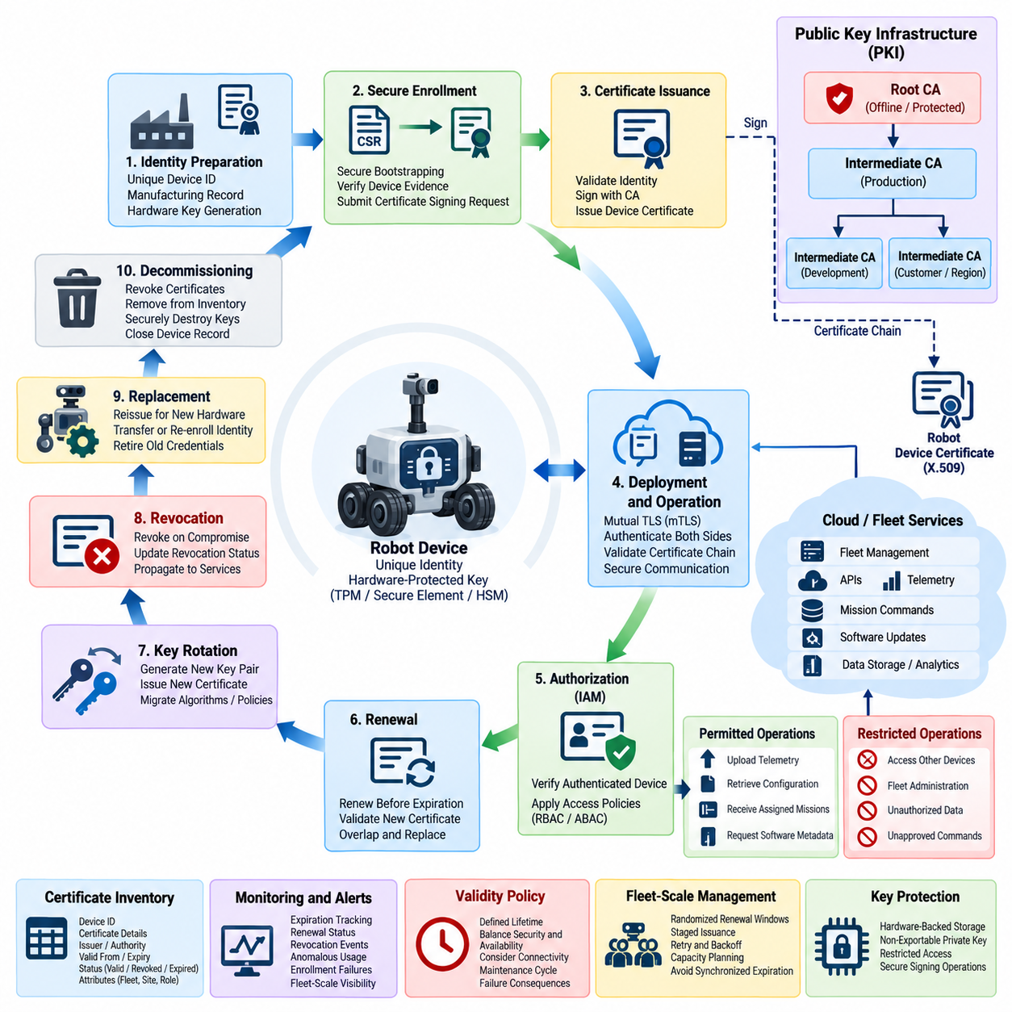
로봇 장치 인증서(Robot Device Certificate)는 플릿 플랫폼(Fleet Platform)이 연결을 시도하는 기계가 승인된 장치인지 판단할 수 있도록 하는 암호학적 신원 자격 증명(Cryptographic Identity Credential)이다. 공유 비밀번호나 플릿 전체에서 사용하는 API 키(API Key)와 달리 인증서는 특정 로봇 신원(Robot Identity)을 공개 키(Public Key)와 결합한다. 효과적인 수명주기 관리(Lifecycle Management)는 제조와 등록부터 운영, 갱신, 폐기, 교체 및 최종 서비스 종료까지 이러한 관계를 보호해야 한다.
수명주기는 신뢰할 수 있는 장치 신원(Device Identity)을 확립하는 것에서 시작한다. 각 로봇에는 하드웨어, 제조 기록, 배포 도메인(Deployment Domain), 보안 구성(Security Configuration)과 연계된 고유 식별자를 부여해야 한다. 이에 대응하는 암호학적 키 쌍(Cryptographic Key Pair)은 개인 키(Private Key)가 보호된 실행 경계 밖으로 나가지 않도록 신뢰 플랫폼 모듈(Trusted Platform Module, TPM), 보안 요소(Secure Element), 하드웨어 보안 모듈(Hardware Security Module, HSM)과 같은 보호된 하드웨어 내부에서 생성하는 것이 바람직하다.
초기 프로비저닝(Initial Provisioning)에는 물리적 로봇을 플릿의 공개 키 기반 구조(Public Key Infrastructure, PKI)에 연결하는 안전한 방법이 필요하다. 제조업체가 설치한 자격 증명, 하드웨어 기반 신원(Hardware-Rooted Identity), 일회성 등록 비밀정보(One-Time Enrollment Secret) 또는 통제된 시운전 과정(Controlled Commissioning Process)을 통해 초기 신뢰(Bootstrap Trust)를 제공할 수 있다. 검증되지 않은 장치에 인증서를 자동 발급하면 전체 장치 신원 아키텍처가 무력화될 수 있으므로 등록 서비스(Enrollment Service)는 인증서 서명 요청을 수락하기 전에 이러한 증거를 검증해야 한다.
인증서 서명 요청(Certificate Signing Request, CSR)은 일반적으로 로봇의 공개 키와 인증 정책(Certification Policy)에 필요한 신원 정보를 포함한다. 인증 기관(Certificate Authority, CA)은 요청을 검증하고 허용된 신뢰 도메인(Trust Domain) 내에서 해당 장치를 식별하는 속성을 포함한 운영 인증서(Operational Certificate)를 발급한다. 플릿 서비스가 인증된 인증서를 로봇 기록, 정책, 테넌트(Tenant), 사이트 및 운영 역할과 안정적으로 연결할 수 있도록 인증서 내용은 충분히 일관되고 표준화되어야 한다.
인증서 체인(Certificate Chain)은 클라우드 서비스가 로봇 인증서를 신뢰할 수 있는지를 판단하는 구조를 형성한다. 보호된 루트 인증 기관(Root Certificate Authority)은 신뢰 앵커(Trust Anchor)를 구성하고, 중간 발급 인증 기관(Intermediate Issuing Authority)은 일상적인 장치 인증서 운영을 담당할 수 있다. 루트와 운영 인증서 발급 기능을 분리하면 가장 중요한 서명 키(Signing Key)의 노출 위험을 줄이고 운영, 개발, 제조, 고객 또는 지역 환경별로 서로 다른 인증 기관을 배정할 수 있다.
프로비저닝 이후 인증서는 정상적인 로봇 통신의 일부가 된다. 상호 전송 계층 보안(Mutual Transport Layer Security, mTLS)을 사용하면 로봇이 클라우드 서비스를 인증하는 동시에 클라우드도 로봇 인증서를 인증하도록 요구할 수 있다. 연결을 인증된 상태로 인정하기 전에 인증서 서명, 신뢰 체인(Chain of Trust), 유효 기간, 의도된 키 사용 목적(Key Usage), 예상 신원 속성 및 관련 인증서 상태를 검증해야 한다.
인증(Authentication)만으로 로봇이 수행할 수 있는 작업이 결정되는 것은 아니다. 인증서 검증이 완료되면 인증된 장치 신원은 특정 작업을 허가하는 신원 및 접근 관리(Identity and Access Management, IAM) 정책으로 전달되어야 한다. 로봇은 자신의 텔레메트리(Telemetry)를 전송하고, 구성을 가져오며, 할당된 임무를 수신하거나 승인된 소프트웨어 메타데이터를 요청할 수 있지만 다른 장치의 정보나 플릿 관리 기능에는 접근하지 못하도록 제한할 수 있다.
인증서 유효 기간(Certificate Validity Period)은 자격 증명의 수명을 의도적으로 제한한다. 지나치게 긴 수명의 인증서는 자격 증명이 침해되었을 때 위험 노출을 증가시키는 반면, 지나치게 짧은 유효 기간은 간헐적으로 연결되는 로봇에서 운영 가용성 문제를 발생시킬 수 있다. 따라서 플릿 설계자는 보안, 갱신 신뢰성, 네트워크 연결 특성, 유지보수 주기 및 인증 실패의 영향을 균형 있게 고려하여 유효 기간 정책을 정의해야 한다.
갱신(Renewal)은 인증서가 만료되기 충분한 시간 전에 수행되어야 한다. 로봇은 기존의 유효한 자격 증명으로 인증하고, 적절한 키 자료(Key Material)를 생성하거나 선택한 다음 갱신 요청을 제출하고 반환된 인증서 체인을 검증하여 교체 인증서를 활성화할 수 있다. 기존 인증서와 신규 인증서 사이에 충분한 중첩 기간(Overlap Period)을 제공하면 서비스 중단을 방지하면서도 정의된 정책에 따라 오래된 자격 증명을 폐기할 수 있다.
키 순환(Key Rotation)과 인증서 갱신(Certificate Renewal)은 서로 연관되어 있지만 구별되는 작업이다. 인증서 갱신은 기존 키에 새로운 인증서를 발급할 수 있는 반면, 키 순환은 새로운 암호학적 키 쌍을 생성하고 이에 연결된 인증서를 교체한다. 주기적인 키 순환은 장기간 사용되는 개인 키에 대한 의존성을 줄이며, 보안 요구사항의 변화에 따라 알고리즘, 키 크기, 하드웨어 보안 메커니즘 또는 인증서 정책을 변경할 수 있는 기회를 제공한다.
플릿 규모의 갱신(Fleet-Scale Renewal)은 인증서 만료 시점이 동시에 집중되는 현상을 방지해야 한다. 수천 대의 로봇이 동시에 인증서를 발급받고 동일한 유효 기간을 사용하면 모든 로봇이 같은 시점에 갱신을 시도하여 등록 서비스와 인증 기관에 부하가 집중될 수 있다. 무작위화된 갱신 구간(Randomized Renewal Window), 단계적 발급(Staged Issuance), 재시도 백오프(Retry Backoff), 용량 계획(Capacity Planning), 모니터링을 활용하면 인증서 작업을 관리 가능한 시간 구간으로 분산할 수 있다.
개인 키 보호(Private Key Protection)는 전체 수명주기 동안 핵심적인 요구사항으로 유지된다. 일반 파일 형태로 저장된 키는 악성코드, 진단 접근, 백업 과정 또는 파일시스템 침해를 통해 복사될 수 있다. 하드웨어 기반 저장소(Hardware-Backed Storage)는 개인 키를 외부로 추출할 수 없도록 하고 암호학적 연산을 보호된 구성요소 내부에서 수행하도록 할 수 있다. 또한 승인되지 않은 소프트웨어가 정상적인 장치 키를 자유롭게 사용하지 못하도록 이러한 연산에 대한 접근 자체도 제한해야 한다.
인증서 인벤토리(Certificate Inventory)는 플릿 운영자가 배포된 로봇의 신원 상태를 파악할 수 있도록 한다. 플랫폼은 각 장치에 어떤 인증서가 연결되어 있는지, 어떤 인증 기관이 이를 발급했는지, 언제부터 유효했는지, 언제 만료되는지, 현재 수명주기 상태가 무엇인지, 교체 또는 폐기가 이루어졌는지를 파악해야 한다. 사이버보안 팀이 자격 증명을 실제 물리적 장치까지 추적할 수 있도록 인벤토리 정보는 플릿 자산 기록(Fleet Asset Record)과 동기화되어야 한다.
모니터링(Monitoring)은 인증서 관리를 단순한 프로비저닝 기능에서 운영 보안 기능(Operational Security Capability)으로 전환한다. 플릿 서비스는 만료가 임박한 인증서, 반복되는 등록 실패, 예상하지 못한 발급 기관, 유효하지 않은 인증서 체인, 비정상적인 갱신 빈도, 예상하지 못한 환경에서의 인증 또는 폐기된 자격 증명의 사용 시도를 탐지해야 한다. 이러한 이벤트는 중앙 집중식 보안 모니터링(Centralized Security Monitoring)으로 전달하여 로봇, 네트워크 및 클라우드 활동과 연계할 수 있다.
지속적인 신뢰를 더 이상 보장할 수 없는 경우 인증서 폐기(Certificate Revocation)가 필요하다. 장치가 침해되거나 도난당하거나 서비스에서 제외되거나 이전되거나 잘못 프로비저닝되었거나 개인 키 노출이 의심되는 경우 로봇 인증서를 폐기해야 할 수 있다. 개별 장치마다 고유한 인증서를 부여하면 영향을 받은 신원만 비활성화하고 관련 없는 다른 로봇의 자격 증명까지 교체하지 않아도 된다는 중요한 장점이 있다.
인증서 폐기 목록(Certificate Revocation List, CRL)과 온라인 인증서 상태 확인 메커니즘(Online Certificate Status Mechanism)은 무효화된 자격 증명의 상태를 전달할 수 있지만, 플릿 환경에서는 간헐적인 네트워크 연결도 고려해야 한다. 단기 인증서(Short-Lived Certificate), 클라우드 측 신원 상태(Cloud-Side Identity State), 거부 목록(Deny List), 로컬에 캐시된 폐기 정보(Cached Revocation Information)를 기존 공개 키 기반 구조 메커니즘과 함께 사용할 수 있다. 아키텍처는 연결이 끊어진 로봇이 추가적인 제한을 적용받기 전에 캐시된 신뢰 정보를 얼마나 오래 사용할 수 있는지를 정의해야 한다.
자격 증명 침해(Credential Compromise)로부터 복구하려면 단순히 새로운 인증서를 발급하는 것만으로는 충분하지 않다. 시스템은 기존 개인 키를 계속 신뢰할 수 있는지 판단하고, 침해된 자격 증명을 폐기하며, 재등록(Re-Enrollment)을 위한 신뢰할 수 있는 경로를 구축하고, 접근을 복원하기 전에 로봇의 보안 상태를 검증해야 한다. 원래의 장치 신원 자체를 신뢰하기 어려운 경우에는 하드웨어 기반 증명(Hardware-Rooted Attestation) 또는 통제된 물리적 유지보수가 필요할 수 있다.
인증서 관리는 장치 교체(Device Replacement)와 하드웨어 수리(Hardware Repair)도 처리할 수 있어야 한다. 제어기, 신뢰 플랫폼 모듈(TPM), 보안 요소 또는 메인보드를 교체하면 물리적 로봇과 기존 자격 증명 사이의 암호학적 관계가 더 이상 유효하지 않을 수 있다. 플릿 데이터베이스는 교체된 하드웨어의 개인 키를 새로운 보안 환경으로 단순 복사하는 대신 기존 이력의 추적 가능성을 유지하면서 새로운 신뢰 신원 연결(Trusted Identity Binding)을 생성해야 한다.
오프라인 또는 간헐적으로 연결되는 로봇(Offline or Intermittently Connected Robot)에는 특별한 수명주기 정책이 필요하다. 로봇이 장시간 등록 서비스나 인증서 상태 서비스에 접근하지 못할 수 있지만, 인증서가 만료되었다는 이유만으로 정상적인 운영까지 즉시 중단시키는 것은 바람직하지 않을 수 있다. 로컬 안전 기능(Local Safety Function)은 클라우드 인증서 가용성과 독립적으로 유지하고, 클라우드 접근에는 운영 위험에 적합한 제한된 오프라인 유효성(Bounded Offline Validity), 캐시된 신뢰 앵커(Cached Trust Anchor), 통제된 재연결 절차를 적용할 수 있다.
서비스 종료(Decommissioning)는 인증서 수명주기의 마지막 단계이다. 로봇이 영구적으로 서비스에서 제외되면 활성 인증서를 폐기하거나 더 이상 사용할 수 없도록 만들고, 클라우드 권한을 제거하며, 플릿 기록을 갱신하고, 지원되는 경우 보호된 자격 증명을 안전하게 삭제해야 한다. 퇴역한 하드웨어가 이후 정상적인 플릿 장치처럼 다시 나타나는 것을 방지하기 위해 백업 자격 증명, 등록 비밀정보, 유지보수 인증서 및 관련 서비스 신원도 함께 처리해야 한다.
감사 기록(Audit Record)은 등록, 인증서 발급, 갱신, 순환, 검증 실패, 폐기, 관리자 우회(Administrative Override), 복구 및 서비스 종료와 같은 중요한 수명주기 이벤트를 기록해야 한다. 이러한 기록은 특정 시점에 어떤 신원이 유효했는지, 어떤 인증 기관이 인증서를 발급했는지, 어떤 관리 작업이 수행되었는지, 자격 증명 상태가 어떻게 변경되었는지를 보여줌으로써 책임 추적성(Accountability)을 확보하고 보안 사고 조사(Incident Investigation)를 지원한다.
플릿이 수십 대에서 수백 또는 수천 대 규모로 증가하면 자동화(Automation)가 필수적이다. 인증서 검색(Discovery), 등록, 갱신, 만료 모니터링, 키 순환, 폐기, 정책 검증 및 인벤토리 조정(Inventory Reconciliation)은 관리자의 수작업이 아니라 통제된 서비스를 통해 오케스트레이션되어야 한다. 자동화는 구성 편차(Configuration Drift)를 줄이고 서로 다른 로봇 플랫폼 전체에 일관된 보안 정책을 적용할 수 있도록 한다.
성숙한 로봇 인증서 수명주기(Robot Certificate Lifecycle)는 일회성 프로비저닝 작업이 아니라 지속적인 신뢰 관리 프로세스(Continuous Trust-Management Process)를 형성한다. 안전한 신원 확립, 보호된 키 생성, 통제된 등록, 인증서 검증, 자동 갱신, 키 순환, 폐기, 복구, 감사 및 서비스 종료가 함께 작동하여 전체 운영 수명 동안 장치 신뢰(Device Trust)를 유지한다. 이를 통해 플릿의 모든 로봇에 대한 암호학적 신원을 개별적으로 확립하고, 모니터링하고, 변경하며, 필요한 경우 신뢰를 철회할 수 있다.

06.03. Cloud API Security for Fleet Management [w/Code]
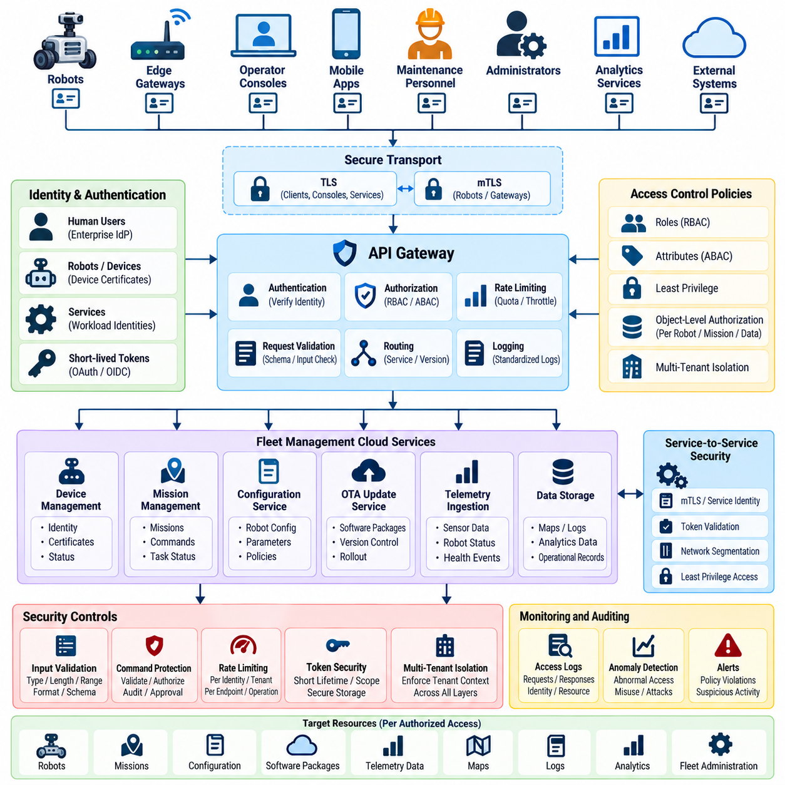
클라우드 애플리케이션 프로그래밍 인터페이스(Cloud Application Programming Interface, Cloud API)는 로봇, 운영자 콘솔(Operator Console), 모바일 애플리케이션(Mobile Application), 엣지 게이트웨이(Edge Gateway), 분석 서비스(Analytics Service), 관리 시스템(Administrative System)을 연결하기 때문에 현대적인 플릿 관리 플랫폼(Fleet Management Platform)의 핵심 보안 경계(Security Boundary)가 된다. API 요청은 텔레메트리(Telemetry)나 구성 정보를 조회하는 데 사용될 수 있지만, 임무를 전달하거나 운영 파라미터를 변경할 수도 있다. 따라서 API 보안(API Security)은 디지털 정보뿐만 아니라 물리적 결과를 발생시킬 수 있는 행위까지 보호해야 한다.
모든 API 요청은 인증된 신원(Authenticated Identity)으로부터 시작되어야 한다. 사람 사용자는 기업 신원 시스템(Enterprise Identity System)과 단기 접근 토큰(Short-Lived Access Token)을 통해 인증할 수 있으며, 로봇과 기계 서비스에는 전용 워크로드 신원(Workload Identity) 또는 장치 신원(Device Identity)을 사용해야 한다. 플릿 전체에서 공유하는 자격 증명은 침해 이후 개별 장치를 식별하고 폐기하며 감사하기 어렵게 만들기 때문에 피해야 한다. 인증(Authentication)은 각 요청을 정확히 어떤 주체(Principal)가 시작했는지를 확립해야 한다.
전송 보호(Transport Protection)는 첫 번째 통신 보안 경계를 제공한다. 플릿 API는 모든 외부 및 내부 네트워크 통신에서 전송 계층 보안(Transport Layer Security, TLS)을 사용해야 하며, 강력한 인증서 검증과 최신 암호화 구성을 적용해야 한다. 로봇과 연결되는 인터페이스에는 상호 전송 계층 보안(Mutual Transport Layer Security, mTLS)을 추가로 적용하여 클라우드가 로봇 인증서를 검증하고 로봇도 플릿 서비스를 검증하도록 함으로써 사칭(Impersonation)과 중간자 공격(Man-in-the-Middle Attack)의 위험을 줄일 수 있다.
인증(Authentication) 이후에는 명시적인 인가(Authorization)가 수행되어야 한다. 유효한 신원을 가지고 있다는 사실이 모든 로봇 또는 플릿 운영 기능에 대한 무제한 접근을 의미하지는 않는다. 역할 기반 접근 제어(Role-Based Access Control, RBAC)는 운영자, 유지보수 담당자, 관리자, 감사자 및 서비스에 권한을 할당할 수 있으며, 속성 기반 접근 제어(Attribute-Based Access Control, ABAC)는 플릿 식별자, 테넌트(Tenant), 사이트, 로봇 유형, 요청 작업, 장치 상태 또는 운영 상황을 인가 결정에 반영할 수 있다.
객체 수준 인가(Object-Level Authorization)는 플릿 API에서 특히 중요하다. 로봇 A에 접근할 권한을 가진 인증된 사용자가 URL 또는 요청 본문의 로봇 식별자를 변경하는 것만으로 로봇 B에 접근할 수 있어서는 안 된다. 로봇, 임무, 지도, 로그, 인증서, 구성 객체(Configuration Object), 소프트웨어 패키지 및 고객별 플릿 기록을 포함하여 모든 요청에서 대상 자원에 대한 인가를 개별적으로 평가해야 한다.
API 엔드포인트(API Endpoint)는 최소 권한 원칙(Principle of Least Privilege)을 따라야 한다. 텔레메트리 수집 서비스(Telemetry Ingestion Service)는 승인된 데이터를 수신할 권한은 필요하지만 일반적으로 이동 명령을 발행할 권한은 필요하지 않다. 분석 서비스는 과거 플릿 데이터가 필요할 수 있지만 인증서 관리나 로봇 제어 기능에 접근할 필요는 없다. 읽기, 쓰기, 명령, 구성, 유지보수 및 관리 권한을 분리하면 하나의 계정, 토큰 또는 서비스가 침해되었을 때 수평 이동(Lateral Movement)을 제한할 수 있다.
플릿 명령 API(Fleet Command API)는 그 결과가 실제 물리적 움직임에 영향을 미칠 수 있으므로 더욱 강력한 통제가 필요하다. 명령은 인증된 주체와 연결되어야 하며 대상 로봇과 임무 상황에 대해 인가되고, 허용된 명령 스키마(Command Schema)에 따라 검증되며, 감사를 위해 기록되어야 한다. 안전 관련 서비스 비활성화, 보안 구성 변경 또는 대규모 로봇 그룹 제어와 같이 영향이 큰 작업에는 상승된 권한(Elevated Privilege)이나 추가 승인을 요구할 수 있다.
신뢰할 수 없는 API 데이터가 플릿 서비스에 전달되기 전에 입력 검증(Input Validation)을 수행해야 한다. 파라미터는 예상되는 자료형, 길이, 범위, 형식, 열거 값(Enumeration), 구조에 맞는지 확인해야 한다. 알 수 없거나 잘못 구성된 필드가 백엔드 동작에 조용히 영향을 주도록 허용해서는 안 된다. 엄격한 스키마(Strict Schema)는 서로 다른 로봇 및 클라우드 소프트웨어에서 인젝션(Injection), 파서 불일치(Parser Inconsistency), 안전하지 않은 파라미터 조작 및 예상하지 못한 명령 해석을 줄일 수 있다.
API 게이트웨이(API Gateway)는 외부에 노출되는 플릿 서비스에 대해 중앙 집중식 보안 정책 집행 지점(Centralized Enforcement Point)을 제공할 수 있다. 보안 연결 종료, 인증 토큰 검증, 라우팅 규칙 적용, 요청 속도 제한(Rate Limit), 요청 메타데이터 검사 및 표준화된 접근 로그 생성을 수행할 수 있다. 그러나 백엔드 서비스는 요청이 게이트웨이를 통과했다는 이유만으로 신뢰해서는 안 되며, 중요한 인가는 서비스 또는 자원 경계에서도 독립적으로 적용할 수 있어야 한다.
요청 속도 제한(Rate Limiting)은 의도적인 공격뿐만 아니라 오작동하는 클라이언트로부터도 플릿 인프라를 보호한다. 신원, 로봇, 테넌트, 엔드포인트, 요청 출처 또는 작업 유형별로 제한을 적용할 수 있다. 텔레메트리 엔드포인트는 지속적으로 높은 처리량을 허용할 수 있지만 관리 또는 명령 API에는 훨씬 엄격한 임계값이 필요할 수 있다. 버스트 제어(Burst Control)와 할당량(Quota)은 탈취된 자격 증명이 제어 평면 서비스(Control-Plane Service)를 과부하시키는 데 악용되는 것을 방지하는 데 도움이 된다.
토큰 보안(Token Security)도 필수적인 요소이다. 접근 토큰(Access Token)은 제한된 수명, 제한된 범위, 보호된 저장소 및 안전한 전송 방식을 가져야 한다. 민감한 토큰이 URL, 진단 덤프(Diagnostic Dump), 소스 저장소(Source Repository), 일반 애플리케이션 로그에 나타나서는 안 된다. 장기 갱신 자격 증명(Long-Lived Refresh Credential)이 탈취되면 단기 접근 토큰의 보안 이점을 무력화할 수 있으므로 갱신 메커니즘(Refresh Mechanism) 자체도 보호해야 한다.
플릿 플랫폼은 일반적으로 내부적으로 서비스 간 API(Service-to-Service API)를 사용하며, 이러한 인터페이스도 공개 엔드포인트와 동일한 수준으로 보호해야 한다. 마이크로서비스(Microservice)는 네트워크 위치를 신뢰하는 대신 워크로드 신원, 상호 전송 계층 보안(mTLS), 서명된 토큰(Signed Token) 또는 이에 준하는 메커니즘을 사용하여 서로를 인증해야 한다. 하나의 내부 서비스가 침해되더라도 임무 관리, 장치 신원, 무선 업데이트(Over-the-Air, OTA), 텔레메트리 또는 플릿 관리 서비스에 대한 무제한 접근으로 이어져서는 안 된다.
다중 테넌트 플랫폼(Multi-Tenant Platform)은 모든 계층에서 인가 경계를 적용해야 한다. 테넌트 신원(Tenant Identity)은 인증된 요청을 통해 전달되고 API 서비스, 데이터베이스, 메시지 브로커(Message Broker), 캐시(Cache), 객체 스토리지(Object Storage) 전반에서 일관되게 적용되어야 한다. 자원 식별자를 추측하거나 조작하더라도 한 고객의 요청이 다른 고객의 로봇, 임무, 텔레메트리, 지도, 자격 증명 또는 관리 메타데이터에 접근할 수 있어서는 안 된다.
API 버전 관리(API Versioning)와 수명주기 관리(Lifecycle Management)도 보안에 영향을 준다. 오래된 엔드포인트는 새로운 API가 배포된 이후에도 취약한 인증 방식, 폐기 예정 파라미터(Deprecated Parameter), 수정되지 않은 구현 결함을 유지할 수 있다. 플릿 운영자는 활성 API 버전의 인벤토리를 관리하고, 지원 종료 일정을 정의하며, 레거시 사용을 모니터링하고, 호환성을 이유로 지원되지 않는 엔드포인트를 무기한 유지하는 대신 최종적으로 비활성화해야 한다.
오류 처리(Error Handling)는 민감한 내부 정보를 노출하지 않으면서 유용한 진단 정보를 제공해야 한다. 응답에는 데이터베이스 쿼리, 스택 추적(Stack Trace), 비밀 값, 내부 네트워크 주소, 암호학적 자료 또는 상세한 인가 로직을 노출해서는 안 된다. 외부에 반환되는 오류는 간결하게 유지하면서 내부 관측성 시스템(Observability System)에는 승인된 엔지니어링 및 보안 담당자를 위한 보다 상세한 진단 정보를 보존할 수 있다.
로깅(Logging)은 플릿 API 활동에 대한 책임 추적 가능한 이력을 생성해야 한다. 중요한 기록에는 인증된 신원, 요청된 자원, 수행 작업, 타임스탬프(Timestamp), 인가 결과, 응답 상태 및 관련 상관관계 식별자(Correlation Identifier)가 포함된다. 플릿 전체 명령, 자격 증명 변경, 권한 수정, 구성 업데이트 또는 반복적인 인증 실패와 같은 보안 민감 작업은 위험 수준에 적합한 추가 모니터링과 보존 정책을 적용해야 한다.
중앙 집중식 보안 모니터링(Centralized Security Monitoring)은 API 활동을 로봇 텔레메트리, 클라우드 로그 및 네트워크 이벤트와 연계할 수 있다. 정상적인 계정이 갑자기 평소와 다른 로봇을 제어하거나, 비정상적인 양의 데이터를 내려받거나, 반복적인 인가 실패를 발생시키거나, 예상하지 못한 환경에서 관리 엔드포인트를 호출하면 자격 증명 침해(Credential Compromise)를 나타낼 수 있다. 따라서 행동 상황 정보(Behavioral Context)는 기본 인증만으로는 정상으로 판단될 수 있는 공격을 탐지하는 데 활용될 수 있다.
API 비밀정보(API Secret)와 서명 키(Signing Key)는 소스 코드, 컨테이너 이미지(Container Image), 구성 저장소(Configuration Repository), 배포 스크립트에 직접 포함하는 대신 전용 비밀정보 관리 메커니즘(Secret-Management Mechanism)을 통해 관리해야 한다. 각 비밀정보에 대한 접근은 실제로 필요한 워크로드로 제한해야 하며, 서비스 중단을 최소화하면서 순환(Rotation)할 수 있어야 한다. 비정상적인 비밀정보 조회는 추가 공격을 준비하는 징후일 수 있으므로 비밀정보 접근 자체도 기록해야 한다.
재전송 공격 방지(Replay Resistance)는 민감한 로봇 작업에서 중요하다. 공격자가 정상적인 명령을 가로채더라도 이를 무기한 다시 전송할 수 있어서는 안 된다. 단기 인가 토큰, 타임스탬프, 논스(Nonce), 요청 식별자(Request Identifier), 서명된 명령 엔벌로프(Signed Command Envelope), 서버 측 상태(Server-Side State)를 활용하여 요청이 최신 요청인지 판단할 수 있다. 구체적인 메커니즘은 명령의 중요도와 로봇 플릿의 네트워크 연결 특성을 반영해야 한다.
클라우드 API 보안은 플릿 인가(Fleet Authorization)와 로컬 안전(Local Safety) 사이의 경계도 유지해야 한다. 올바르게 인증되고 인가된 클라우드 명령이라도 로봇 측 운영 및 안전 검증(Robot-Side Operational and Safety Validation)을 통과해야 한다. 충돌 회피(Collision Avoidance), 비상 정지(Emergency Stop), 액추에이터 제한(Actuator Limit), 지오펜싱(Geofencing), 독립 안전 제어기(Independent Safety Controller)는 API 요청이 유효한 클라우드 자격 증명을 가지고 있다는 이유만으로 우회될 수 있어서는 안 된다.
가용성(Availability)은 로봇이 임무, 구성, 지도 또는 협업을 위해 클라우드 서비스에 의존할 수 있기 때문에 플릿 API의 중요한 보안 속성이다. 이중화 서비스(Redundant Service), 제한된 재시도(Bounded Retry), 요청 시간 초과(Request Timeout), 단계적 성능 저하(Graceful Degradation), 큐잉(Queueing), 회로 차단(Circuit Breaking) 메커니즘은 장애가 플릿 전체로 연쇄적으로 확산되는 것을 방지할 수 있다. 또한 로봇은 지속적인 API 가용성을 전제로 하기보다 일시적인 클라우드 연결 손실 상황에서 안전하게 동작하는 방식을 정의해야 한다.
보안 테스트(Security Testing)는 단순히 인증 기능만 확인하는 것이 아니라 API 전체를 하나의 공격 표면(Attack Surface)으로 평가해야 한다. 잘못된 인가(Broken Authorization), 비정상 요청, 인젝션, 과도한 데이터 노출(Excessive Data Exposure), 취약한 요청 속도 제한, 토큰 오용, 재전송 공격, 테넌트 격리(Tenant Isolation), 안전하지 않은 레거시 엔드포인트 및 예상하지 못한 상태 전이(State Transition)를 테스트해야 한다. 자동화된 회귀 테스트(Automated Regression Test)는 빠르게 진행되는 클라우드 소프트웨어 릴리스 과정에서 이전에 수정된 취약점이 다시 나타나지 않도록 지원한다.
성숙한 플릿 API 아키텍처(Fleet API Architecture)는 강력한 신원(Identity), 암호화된 전송(Encrypted Transport), 자원 수준 인가(Resource-Level Authorization), 엄격한 입력 검증, 요청 속도 제한, 보호된 토큰과 비밀정보, 포괄적인 감사(Comprehensive Auditing), 테넌트 격리, 지속적인 모니터링(Continuous Monitoring), 로봇 측 안전 집행(Robot-Side Safety Enforcement)을 하나의 체계로 결합한다. 그 결과는 단순히 안전한 웹 인터페이스가 아니라 클라우드 소프트웨어와 분산된 물리적 로봇 집단 사이에서 모든 행위의 주체를 추적하고, 권한을 검증하며, 실행 범위를 제한할 수 있는 통제된 신뢰 경계(Controlled Trust Boundary)가 된다.

06.04. Fleet Command Authentication and Signing [w/Code]
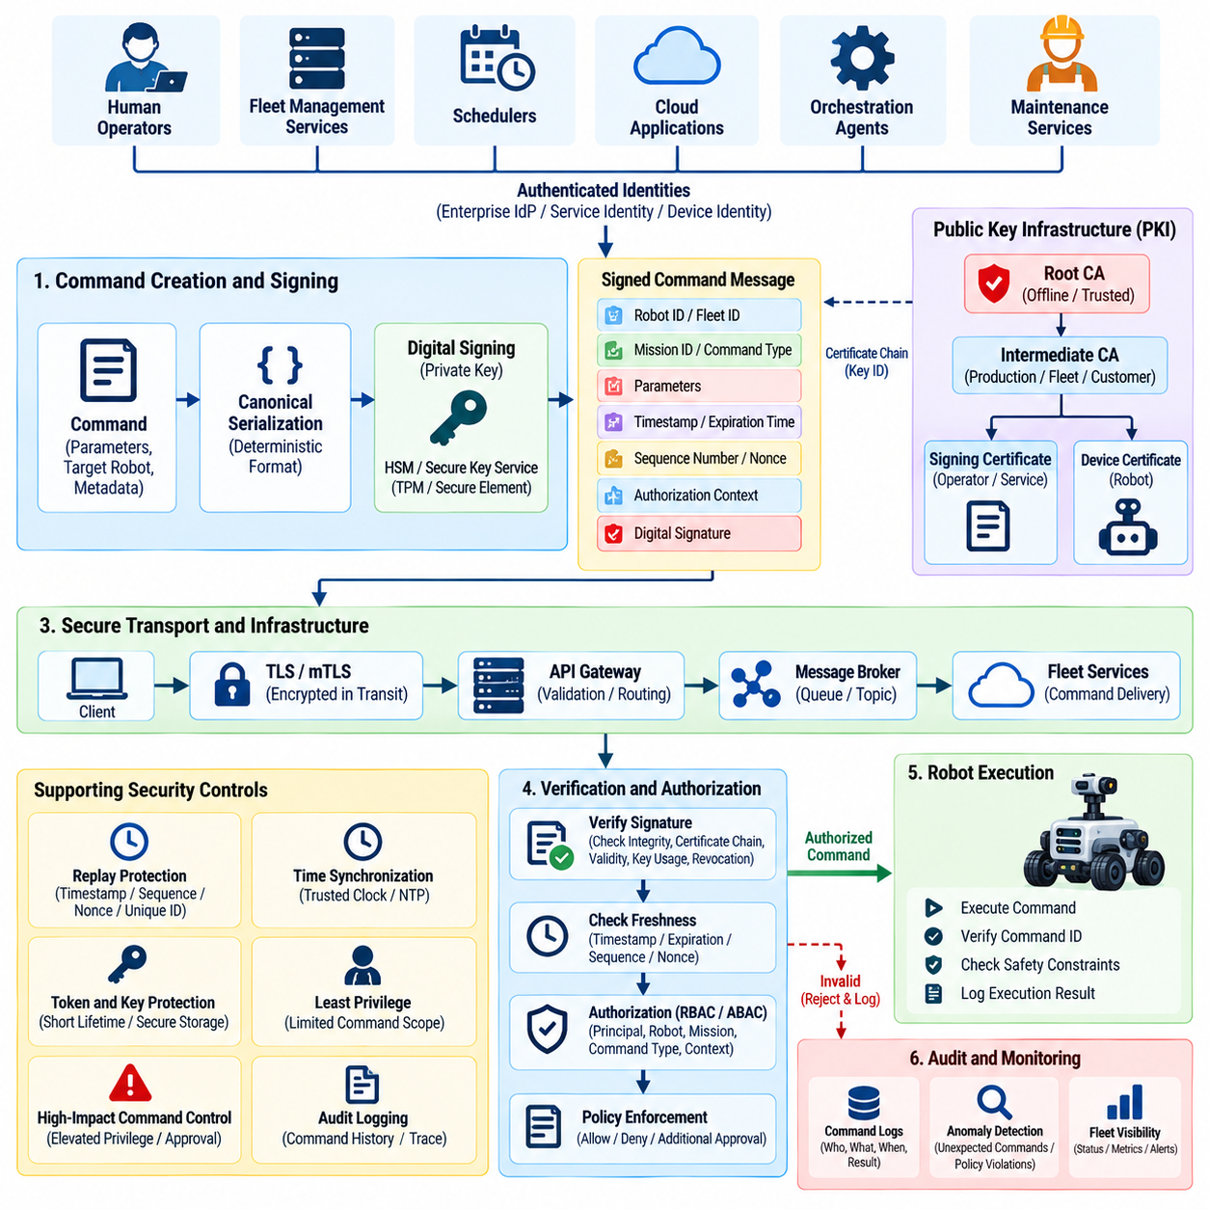
플릿 명령(Fleet Command)은 로봇 시스템의 물리적 동작에 직접 영향을 줄 수 있기 때문에 가장 보안에 민감한 통신 경로 중 하나이다. 명령에는 임무 할당, 운영 모드 변경, 내비게이션 파라미터 수정, 도킹 시작, 작업 일시 중지 또는 여러 로봇의 협업 조정 등이 포함될 수 있다. 따라서 인증(Authentication)과 디지털 서명(Digital Signing)은 각 명령을 누가 발행했는지, 명령이 변경되지 않았는지, 그리고 해당 명령이 현재 실행 가능한 상태인지를 검증할 수 있어야 한다.
명령 인증(Command Authentication)은 명령을 발행할 수 있는 모든 주체에 대해 신뢰할 수 있는 신원(Trusted Identity)을 확보하는 것에서 시작한다. 사람 운영자, 플릿 관리 서비스(Fleet Management Service), 스케줄러(Scheduler), 클라우드 애플리케이션 및 자율 오케스트레이션 에이전트(Autonomous Orchestration Agent)는 공유 계정이나 공통 API 키 대신 서로 구분되는 신원을 사용해야 한다. 수신 시스템은 특정 주체가 해당 명령을 시작했다는 사실을 인증한 후, 해당 주체가 대상 로봇 또는 플릿에 대한 권한을 가지고 있는지를 평가해야 한다.
전송 계층 보안(Transport Layer Security, TLS)은 네트워크를 통해 이동하는 명령을 보호하지만, 전송 암호화만으로는 지속적인 명령 무결성(Command Integrity)을 보장할 수 없다. 메시지가 게이트웨이, 브로커, 큐 또는 중간 서비스를 통과하는 과정에서 전송 계층의 보호가 종료될 수 있기 때문이다. 명령 자체에 디지털 서명을 적용하면 메시지 수준의 증거(Message-Level Evidence)를 생성할 수 있으며, 분산된 플릿 인프라를 통과하는 동안에도 해당 명령을 검증할 수 있다.
디지털 서명(Digital Signature)은 정의된 명령 표현(Command Representation)에 대해 암호학적 서명 연산을 수행하여 생성된다. 서명자는 보호된 개인 키(Private Key)를 사용하고, 로봇 또는 신뢰할 수 있는 검증 서비스(Trusted Verification Service)는 대응하는 공개 키(Public Key)를 사용하여 서명을 검증한다. 검증에 성공하면 명령이 승인된 서명 신원(Signing Identity)에서 생성되었으며 서명 이후 보호된 명령 내용이 변경되지 않았다는 증거를 제공할 수 있다.
서명된 표현(Signed Representation)에는 기본 명령 페이로드(Payload)뿐만 아니라 보안과 관련된 모든 필드가 포함되어야 한다. 로봇 식별자, 플릿 식별자, 임무 식별자, 명령 유형, 파라미터, 타임스탬프(Timestamp), 순서 정보, 만료 시간 및 인가 상황(Authorization Context) 등이 이에 해당할 수 있다. 중요한 메타데이터가 서명 영역 밖에 존재하면 공격자가 서명을 무효화하지 않고도 라우팅 또는 실행 의미를 변경할 가능성이 있다.
정규 직렬화(Canonical Serialization)는 송신자와 수신자가 정확히 동일한 바이트 표현에 대해 서명을 계산하도록 하기 위해 필요하다. 필드 순서, 공백, 숫자 인코딩, 문자 정규화 또는 선택적 값의 처리 방식이 다르면 정상적인 명령도 검증에 실패할 수 있다. 따라서 플릿 프로토콜은 결정적 직렬화 규칙(Deterministic Serialization Rule)을 정의하여 서로 다른 소프트웨어 구현에서도 동일한 논리적 명령이 동일한 암호학적 입력을 생성하도록 해야 한다.
재전송 공격 방지(Replay Protection)는 공격자가 가로챈 정상 명령을 반복적으로 실행하는 것을 방지한다. 서명된 메시지는 공격자가 다시 전송하더라도 암호학적으로 유효할 수 있으므로 최신성(Freshness)을 별도로 검증해야 한다. 타임스탬프, 만료 시간, 증가형 순서 번호(Monotonic Sequence Number), 논스(Nonce), 고유 명령 식별자(Unique Command Identifier) 또는 이들의 조합을 사용하여 수신 시스템이 새로운 명령과 이미 처리된 메시지를 구분할 수 있다.
시간 기반 검증(Time-Based Validation)에는 신뢰할 수 있는 시계(Trusted Clock)가 필요하다. 로봇이 명령 생성 시간과 만료 타임스탬프를 평가하는 경우 과도한 시계 오차(Clock Drift)는 정상적인 명령을 거부하거나 오래된 명령을 허용하는 결과를 초래할 수 있다. 따라서 플릿 시스템은 통제된 시간 동기화(Time Synchronization)를 유지하고 네트워크 지연 및 운영 조건에 적합한 허용 오차를 정의해야 하며, 시계 조작이 명령의 유효 기간을 조용히 확장하지 못하도록 해야 한다.
인가(Authorization)는 서명 검증과 분리되어야 한다. 유효한 디지털 서명은 해당 명령이 인식된 신원에 의해 서명되었다는 사실을 증명하지만, 서명자가 요청된 작업을 수행할 권한이 있다는 것을 자동으로 의미하지는 않는다. 플릿 보안 계층은 인증된 신원을 대상 로봇, 플릿, 임무, 운영 모드, 명령 범주 및 현재 보안 상황을 규정하는 정책과 비교하여 평가해야 한다.
최소 권한 인가(Least-Privilege Authorization)는 자격 증명 침해의 영향을 줄인다. 임무 스케줄러는 작업을 할당할 권한은 가질 수 있지만 사이버보안 설정을 변경할 권한은 갖지 않도록 할 수 있다. 유지보수 서비스는 진단을 요청할 수 있지만 로봇의 이동을 제어할 권한은 가질 필요가 없다. 임무, 이동, 구성, 유지보수, 안전 관련 및 관리 명령 권한을 분리하면 하나의 신원이 침해되더라도 전체 플릿에 대한 권한을 획득하는 것을 방지할 수 있다.
영향이 큰 플릿 명령(High-Impact Fleet Command)은 일반적인 작업보다 강력한 통제가 필요하다. 다수의 로봇에 동시에 영향을 미치거나, 서비스를 비활성화하거나, 신뢰 구성을 변경하거나, 지오펜스(Geofence)를 수정하거나, 보안에 민감한 유지보수를 시작하는 명령에는 높은 수준의 인가(Privileged Authorization), 2차 승인(Secondary Approval) 또는 정책 기반 제한(Policy-Based Restriction)을 적용할 수 있다. 보호 수준은 모든 명령을 동일하게 취급하기보다 잠재적인 물리적 및 운영적 결과를 기준으로 결정해야 한다.
서명 키(Signing Key)는 일반 애플리케이션 비밀정보(Application Secret)보다 강력하게 보호해야 한다. 명령 서명용 개인 키를 보유한 공격자는 정상적인 명령처럼 보이는 지시를 생성할 수 있기 때문이다. 키는 하드웨어 보안 모듈(Hardware Security Module, HSM), 보안 키 서비스(Secure Key Service), 신뢰 플랫폼 모듈(Trusted Platform Module, TPM) 또는 이에 준하는 보호된 환경에 보관하는 것이 바람직하다. 애플리케이션은 개인 키 자료를 직접 가져오는 대신 서명 연산을 요청할 수 있어야 한다.
키 식별자(Key Identifier)와 인증서 체인(Certificate Chain)은 서명된 명령과 함께 전달될 수 있으며, 이를 통해 수신 시스템은 어떤 신뢰된 키를 사용하여 서명을 검증해야 하는지 판단할 수 있다. 검증 과정에서는 서명 자격 증명이 승인된 신뢰 앵커(Trust Anchor)에 연결되는지, 유효 기간 내에 있는지, 적절한 키 사용 목적(Key Usage)을 가지고 있는지, 예상된 신원 영역에 속하는지, 폐기되거나 관리적으로 비활성화되지 않았는지를 확인해야 한다.
키 순환(Key Rotation)은 플릿 운영을 중단하지 않고 수행할 수 있어야 한다. 검증 시스템은 기존 키와 승인된 교체 키를 일정 기간 동시에 신뢰하면서 새로운 자격 증명으로 명령이 전환되도록 할 수 있다. 순환 절차에는 활성화 시점, 중첩 기간(Overlap Period), 폐기 규칙 및 긴급 교체 메커니즘을 정의하여 대규모 로봇과 분산된 클라우드 서비스에서 암호학적 키를 예측 가능한 방식으로 변경할 수 있도록 해야 한다.
키 침해(Key Compromise)에 대한 대응에는 서명 권한을 신속하게 제거하는 기능이 필요하다. 서명 키, 운영자 계정 또는 명령 서비스가 침해되었다고 의심되면 보안 관리자는 해당 자격 증명을 폐기하고 새롭게 생성된 명령이 더 이상 승인되지 않도록 해야 한다. 기존에 발행된 명령의 유효 기간이 신뢰 철회 시점을 넘어선다면 해당 명령의 취소도 필요할 수 있다.
메시지 브로커(Message Broker)와 비동기 큐(Asynchronous Queue)는 명령이 전달되기 전에 저장될 수 있기 때문에 특별한 주의가 필요하다. 로봇은 승인된 브로커를 통해 명령이 도착했다는 사실만으로 해당 명령을 신뢰해서는 안 되며 엔드투엔드 서명(End-to-End Signature)을 검증해야 한다. 브로커 인증, 접근 제어 및 암호화도 중요하지만 메시지 수준의 서명은 명령이 여러 인프라 구성요소를 통과하더라도 무결성을 유지할 수 있도록 한다.
수신 확인(Acknowledgment)과 명령 실행(Command Execution)은 구분해야 한다. 로봇은 먼저 서명된 명령을 수신하고 인증했음을 보고한 다음, 별도로 인가, 안전 검사, 운영 전제조건 및 실제 실행 결과를 보고할 수 있다. 이러한 구분은 관측 가능성(Observability)을 향상시키며 성공적인 메시지 전달을 실제 물리적 동작이 완료되었다는 의미로 잘못 해석하는 것을 방지한다.
로봇의 로컬 안전(Local Safety)은 암호학적 검증 이후에도 최종적인 권한을 유지해야 한다. 완벽하게 서명되고 인가된 명령이라 하더라도 충돌 회피(Collision Avoidance), 비상 정지(Emergency Stop), 액추에이터 제한(Actuator Limit), 지오펜싱(Geofencing) 또는 독립 안전 제어기(Independent Safety Controller)를 우회해서는 안 된다. 암호학적 보안(Cryptographic Security)은 사이버보안 관점에서 명령이 신뢰할 수 있는지를 결정하고, 로봇의 안전 아키텍처(Safety Architecture)는 해당 순간에 요청된 동작이 물리적으로 허용되는지를 결정한다.
플릿 전체 명령 배포(Fleet-Wide Command Distribution)는 부분적인 네트워크 연결과 서로 일치하지 않는 로봇 상태도 고려해야 한다. 일부 로봇은 명령을 즉시 수신할 수 있지만 다른 로봇은 오프라인 상태로 남아 있을 수 있다. 따라서 명령에는 명확한 유효 기간과 실행 조건을 포함하여 연결이 복구된 로봇이 오래된 명령을 실행하지 않도록 해야 한다. 임무 상태와 명령 식별자는 지연된 명령을 실행할지, 새로운 명령으로 대체할지, 폐기할지를 판단하는 데 도움을 줄 수 있다.
감사 로깅(Audit Logging)은 중요한 명령에 대한 완전한 보안 이력(Security History)을 보존해야 한다. 기록에는 인증된 발행자, 서명 키 식별자, 대상 로봇 또는 플릿, 명령 식별자, 타임스탬프, 검증 결과, 인가 결정, 전달 상태, 실행 결과 및 거부 사유를 포함할 수 있다. 이러한 기록은 보안 사고 조사(Incident Investigation)를 지원하고 민감한 물리적 행위를 특정 인증 신원과 연결할 수 있도록 한다.
모니터링 시스템(Monitoring System)은 서명이 유효한 경우에도 명령 기록을 이용하여 의심스러운 행동을 식별할 수 있다. 비정상적인 명령 빈도, 예상하지 못한 플릿 전체 동작, 정상적인 운영 시간 외에 발생한 명령, 반복적인 서명 검증 실패, 비정상적인 대상 선택 또는 갑작스러운 권한 변경은 자격 증명 침해나 정상적인 권한을 악의적으로 사용하는 행위를 나타낼 수 있다. 따라서 암호학적 검증은 행동 모니터링(Behavioral Monitoring)과 결합되어야 한다.
비상 명령 경로(Emergency Command Path)는 긴급성이 신뢰 통제를 제거하지 않도록 신중하게 설계해야 한다. 비상 정지(Emergency Stop)나 격리(Containment) 명령은 높은 가용성과 단순한 운영 절차가 필요할 수 있지만, 그렇다고 승인되지 않은 주체가 동일한 권한을 획득해서는 안 된다. 사전에 정의된 비상 신원(Emergency Identity), 보호된 서명 키, 이중화 통신 경로(Redundant Communication Path), 엄격하게 정의된 명령 의미(Command Semantics)를 통해 신속한 대응과 인증을 동시에 유지할 수 있다.
성숙한 플릿 명령 보안 아키텍처(Fleet Command Security Architecture)는 인증된 신원, 명시적 인가, 결정적 명령 형식(Deterministic Command Format), 엔드투엔드 디지털 서명, 재전송 공격 방지, 보호된 서명 키, 자격 증명 순환, 폐기, 감사 로깅, 행동 모니터링 및 독립적인 로봇 측 안전 검증을 결합한다. 이러한 메커니즘은 분산된 클라우드 및 플릿 운영 전반에서 물리적 명령이 추적 가능하고, 변조 여부를 확인할 수 있으며, 적시에 실행되고, 승인된 상태이며, 안전하게 제한된 상태를 유지하도록 한다.

06.05. Cloud Data Encryption at Rest and Transit [w/Code]
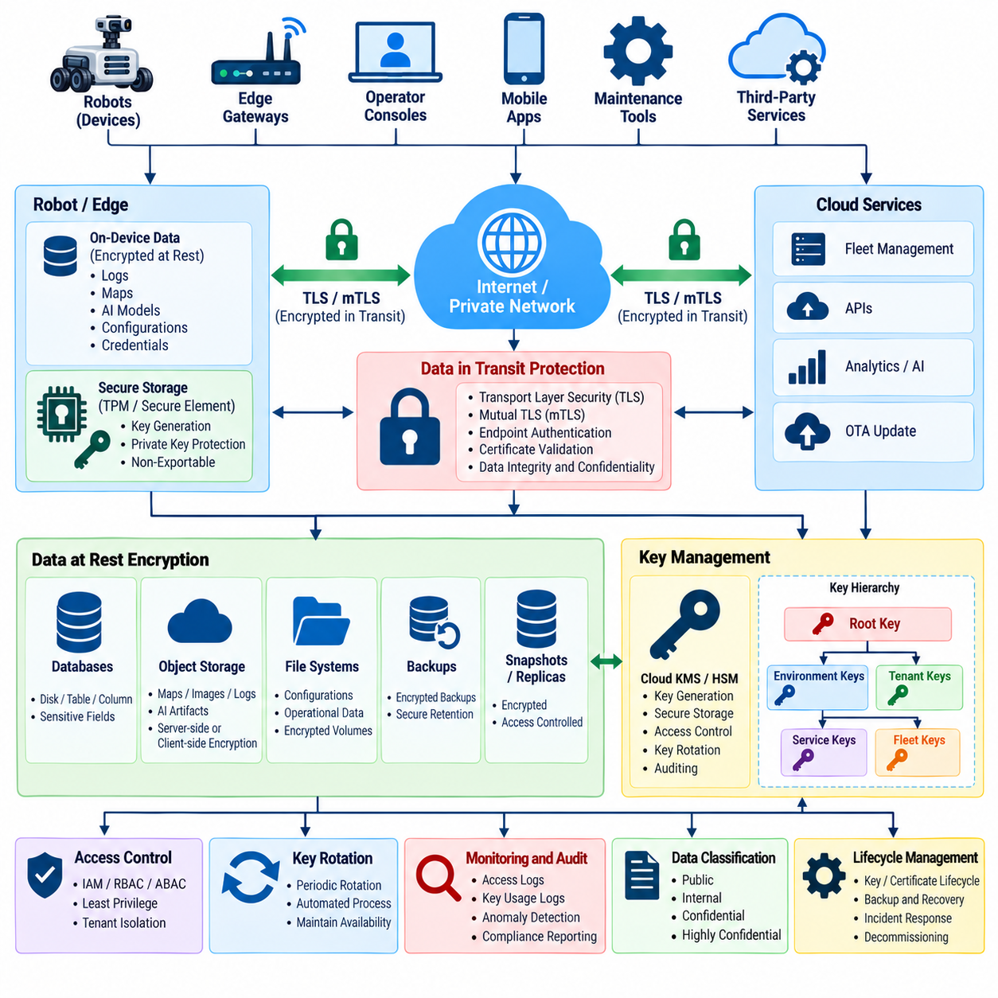
클라우드 로보틱스 플랫폼(Cloud Robotics Platform)은 텔레메트리(Telemetry), 지도, 임무 이력, 진단 로그, 로봇 구성, 자격 증명, 인공지능 모델 산출물(AI Model Artifact), 센서 기반 데이터 및 운영 기록을 포함한 민감한 정보를 지속적으로 생성하고 교환한다. 이러한 정보를 보호하려면 데이터가 저장되어 있을 때뿐만 아니라 로봇, 엣지 시스템(Edge System), 클라우드 서비스, 데이터베이스 및 플릿 관리 애플리케이션 사이를 이동할 때도 암호화해야 한다.
저장 데이터 암호화(Encryption at Rest)는 저장 장치, 백업, 스냅샷(Snapshot), 데이터베이스 또는 클라우드 자원이 원래 의도된 보안 통제 범위를 벗어나 접근되는 경우 지속성 저장 매체(Persistent Media)에 저장된 정보가 무단으로 노출되는 것을 방지한다. 플릿 플랫폼은 운영 또는 보안에 민감한 로봇 정보를 포함하는 데이터베이스, 객체 스토리지(Object Storage), 블록 볼륨(Block Volume), 파일시스템, 백업 저장소, 로그 아카이브 및 데이터 레이크(Data Lake)에 암호화를 적용해야 한다.
스토리지 암호화(Storage Encryption)는 접근 제어(Access Control)를 대체하는 수단이 아니라 계층형 보안 아키텍처(Layered Security Architecture)의 일부로 구현되어야 한다. 암호화는 원시 저장 매체를 획득한 공격자가 내용을 즉시 읽는 것을 방지할 수 있지만, 승인된 애플리케이션은 정상적인 인터페이스를 통해 정보를 복호화할 수 있다. 따라서 신원 관리, 최소 권한 인가(Least-Privilege Authorization), 네트워크 격리, 모니터링 및 암호화가 함께 작동해야 한다.
데이터베이스 암호화(Database Encryption)는 로봇 신원, 임무 할당, 유지보수 기록, 구성 상태 및 운영 이력과 같은 구조화된 플릿 정보를 보호할 수 있다. 민감도에 따라 디스크, 데이터베이스, 테이블, 열(Column) 또는 애플리케이션 수준에서 보호를 적용할 수 있다. 자격 증명, 보안 토큰 또는 비공개 운영 메타데이터와 같이 매우 민감한 필드는 일반적인 텔레메트리 기록보다 강력한 통제가 필요할 수 있다.
객체 스토리지(Object Storage)는 대규모 로봇 데이터셋, 지도, 이미지, 로그, 인공지능 산출물 및 내보낸 플릿 정보를 저장하는 데 자주 사용된다. 서버 측 암호화(Server-Side Encryption)는 저장된 객체를 투명하게 보호할 수 있으며, 클라이언트 측 또는 애플리케이션 수준 암호화(Client-Side or Application-Level Encryption)는 스토리지 제공자와의 추가적인 보안 분리를 제공할 수 있다. 스토리지 자격 증명을 보유했다는 이유만으로 모든 객체를 무제한 복호화할 수 없도록 접근 정책을 구성해야 한다.
전송 데이터 암호화(Encryption in Transit)는 정보가 네트워크를 통과하는 동안 가로채기와 변조로부터 데이터를 보호한다. 전송 계층 보안(Transport Layer Security, TLS)은 클라우드 API, 웹 인터페이스, 서비스 간 통신, 텔레메트리 수집, 구성 정보 조회 및 기타 IP 기반 데이터 교환을 보호해야 한다. 사칭된 엔드포인트(Impersonated Endpoint)와 암호화된 통신을 수행하는 것은 실질적인 기밀성을 제공하지 못하므로 강력한 엔드포인트 인증(Endpoint Authentication)이 필수적이다.
로봇-클라우드 통신(Robot-to-Cloud Communication)은 양쪽 엔드포인트가 암호학적 인증을 요구하는 상호 전송 계층 보안(Mutual Transport Layer Security, mTLS)을 적용함으로써 더욱 안전하게 보호할 수 있다. 로봇은 클라우드 서비스 인증서를 검증하고 클라우드는 로봇의 장치 인증서를 검증한다. 이를 통해 명시적인 기계 신원(Machine Identity)에 연결된 암호화 채널을 형성하고 대규모 플릿에서 안전하게 관리하기 어려운 공유 비밀정보(Shared Secret)에 대한 의존성을 줄일 수 있다.
암호화는 클라우드 내부 트래픽(Internal Cloud Traffic)에도 적용해야 한다. 전통적인 아키텍처에서는 사설 네트워크 내부의 통신을 신뢰할 수 있다고 가정할 수 있지만, 침해된 워크로드 또는 구성 오류로 인해 이러한 가정이 무효화될 수 있다. 서비스 간 암호화(Service-to-Service Encryption), 워크로드 신원(Workload Identity), 인증된 연결을 적용하면 플릿 관리자, 메시지 브로커, 데이터베이스, 분석 서비스, 무선 업데이트(Over-the-Air, OTA) 시스템 및 인공지능 서비스 사이를 더욱 강력하게 보호할 수 있다.
키 관리(Key Management)는 암호화의 실질적인 보안 강도를 결정한다. 강력한 알고리즘을 사용하더라도 암호화 키가 노출되거나 과도하게 재사용되거나 보호 대상 데이터와 함께 저장되면 충분한 보호 효과를 얻을 수 없다. 클라우드 키 관리 서비스(Cloud Key Management Service, KMS) 또는 하드웨어 보안 모듈(Hardware Security Module, HSM)을 사용하면 암호화 키의 생성, 저장, 접근 제어, 순환 및 감사를 중앙 집중화하면서 애플리케이션이 원시 키 자료(Raw Key Material)에 직접 접근하는 것을 줄일 수 있다.
봉투 암호화(Envelope Encryption)는 대규모 클라우드 데이터 보호에 유용하다. 데이터는 데이터 암호화 키(Data Encryption Key, DEK)를 사용하여 암호화하고, 해당 키는 중앙 집중식 보안 서비스를 통해 관리되는 별도의 키 암호화 키(Key Encryption Key, KEK)로 보호할 수 있다. 이러한 방식은 대규모 데이터셋을 효율적으로 암호화하면서 모든 저장 객체를 반복적으로 다시 암호화하지 않고도 상위 수준 키를 순환하거나 접근을 제한할 수 있도록 한다.
키 계층 구조(Key Hierarchy)는 조직 및 보안 경계를 반영하도록 설계해야 한다. 환경, 고객, 테넌트(Tenant), 지역, 플릿, 애플리케이션 또는 데이터 분류(Data Classification)에 따라 서로 다른 키를 할당할 수 있다. 이러한 분리는 키 침해의 영향을 제한하고 독립적인 순환 또는 폐기를 지원한다. 전체 로보틱스 플랫폼에 하나의 범용 암호화 키(Universal Encryption Key)를 사용하는 것은 해당 키가 노출되었을 때 불필요하게 큰 피해 범위(Blast Radius)를 발생시킨다.
키 순환(Key Rotation)은 개별 암호화 키에 대한 장기적인 의존성을 줄인다. 순환 정책에는 새로운 키를 언제 생성하는지, 애플리케이션이 언제 새로운 키를 사용하기 시작하는지, 기존에 암호화된 정보를 어떻게 계속 복호화할 수 있는지, 오래된 키를 언제 폐기할 수 있는지를 정의해야 한다. 플릿 규모에서는 자동화된 순환이 바람직하지만 가용성을 유지하고 암호문(Ciphertext), 키 버전 및 접근 정책 사이의 관계를 명확하게 관리해야 한다.
백업 암호화(Backup Encryption)는 운영 스토리지와 동일한 수준으로 중요하게 다루어야 한다. 백업에는 과거 자격 증명, 구성 데이터, 운영 기록, 로그 및 고객 정보가 포함될 수 있으며 생성된 지 오랜 시간이 지난 후에도 공격자에게 가치가 있을 수 있다. 백업 저장소에는 통제된 암호화 키, 제한된 접근 권한, 무결성 보호(Integrity Protection), 정의된 보존 기간 및 복구 과정에서도 보안을 유지하는 검증된 복원 절차를 적용해야 한다.
스냅샷(Snapshot)과 복제본(Replica)은 민감한 플릿 데이터가 존재하는 위치를 눈에 띄지 않게 증가시킬 수 있다. 안전하게 보호된 운영 데이터베이스라도 암호화되지 않은 스냅샷이 개발 계정이나 통제가 충분하지 않은 지역으로 복사되면 정보가 노출될 수 있다. 따라서 암호화 정책은 복제, 내보내기, 마이그레이션(Migration), 재해 복구(Disaster Recovery), 분석 및 임시 처리 환경으로 데이터가 이동하는 전체 과정에 따라 적용되어야 한다.
데이터 분류(Data Classification)는 적절한 암호화 통제를 결정하는 데 도움을 준다. 공개 소프트웨어 메타데이터가 로봇 자격 증명, 고객 지도, 보안 로그, 비디오 스트림, 독점 인공지능 모델 또는 상세 운영 이력과 동일한 수준의 보호를 반드시 요구하는 것은 아니다. 데이터 분류를 사용하면 암호화 강도, 키 분리, 보존 기간, 접근 제어 및 모니터링 요구사항을 정보 노출이나 조작이 초래할 수 있는 결과에 맞추어 설정할 수 있다.
다중 테넌트 플릿 플랫폼(Multi-Tenant Fleet Platform)은 고객 사이에 강력한 암호학적 및 인가 분리(Cryptographic and Authorization Separation)를 제공해야 한다. 테넌트별 키(Tenant-Specific Key)는 특히 민감도가 높은 배포 환경에서 논리적 접근 제어 이상의 추가적인 보안 경계를 제공할 수 있다. 공유 인프라를 사용하더라도 한 테넌트의 애플리케이션 신원이 다른 테넌트의 보호된 키 자료를 이용한 복호화 작업을 요청할 수 있어서는 안 된다.
민감한 인공지능 자산(AI Asset)은 피지컬 AI(Physical AI) 환경에서 특별히 고려해야 한다. 파운데이션 모델(Foundation Model), 적응된 정책(Adapted Policy), 인식 모델(Perception Model), 임베딩(Embedding), 학습 데이터셋 및 운영 경험 데이터에는 중요한 지식재산권(Intellectual Property)이나 기밀 정보가 포함될 수 있다. 모델 레지스트리(Model Registry), 객체 스토리지, 학습 파이프라인, 배포 패키지, 백업 및 클라우드와 엣지 인프라 사이의 전송 과정에서 이러한 자산을 암호화해야 한다.
로그(Log)는 로봇 식별자, 네트워크 주소, API 메타데이터, 명령 이력, 오류 정보 또는 애플리케이션 데이터 일부를 포함할 수 있기 때문에 또 다른 중요한 암호화 영역을 형성한다. 중앙 집중식 로그 저장소(Centralized Log Store)는 암호화된 전송과 암호화된 저장 방식을 사용해야 하며, 동시에 보안 모니터링, 사고 대응, 엔지니어링 및 규정 준수 활동을 수행하는 승인된 주체에게 통제된 접근을 제공해야 한다.
암호화는 운영 가용성(Operational Availability)을 유지해야 한다. 플릿 서비스가 암호화 키에 접근할 수 없게 되면 기본 스토리지가 정상적으로 작동하더라도 보호된 정보에 접근하지 못할 수 있다. 따라서 키 서비스(Key Service)는 복원력 있는 아키텍처, 백업 및 복구 절차, 필요한 경우 통제된 캐싱(Controlled Caching), 신중하게 설계된 장애 처리 방식을 갖추어 암호학적 보호가 통제되지 않는 단일 장애 지점(Single Point of Failure)이 되지 않도록 해야 한다.
암호학적 접근(Cryptographic Access)은 관측 가능하고 감사 가능해야 한다. 키 생성, 사용, 순환, 비활성화, 삭제, 권한 변경 및 복호화 실패는 보안 기록(Security Record)을 생성해야 한다. 비정상적인 키 사용을 모니터링하면 애플리케이션이 정상적인 플릿, 테넌트 또는 운영 범위를 벗어나 대량의 데이터에 대한 복호화를 갑자기 요청하는 경우처럼 침해된 서비스나 자격 증명을 탐지할 수 있다.
암호화는 데이터 삭제(Data Deletion) 및 수명주기 관리(Lifecycle Management)와도 연관된다. 암호학적 삭제(Cryptographic Erasure)는 필요한 키를 안전하게 파기함으로써 암호화된 정보에 접근할 수 없도록 만들 수 있지만, 스토리지 보존 및 규제 요구사항도 함께 고려해야 한다. 유일하게 유효한 복호화 키를 실수로 삭제하면 정상적인 운영 데이터에 영구적으로 접근할 수 없게 되므로 키 삭제는 영향도가 높은 작업(High-Impact Operation)으로 취급해야 한다.
레거시 프로토콜(Legacy Protocol)과 장치는 최신 암호화 메커니즘 또는 인증서 기반 인증을 지원하지 않을 수 있으므로 신중한 마이그레이션(Migration)이 필요하다. 호환성 게이트웨이(Compatibility Gateway)는 전환 기간 동안 보호 기능을 제공할 수 있지만 전체 플릿의 보안 수준을 조용히 낮추어서는 안 된다. 지원되지 않는 암호화 기술은 인벤토리화하고, 격리하고, 모니터링하며, 정의된 현대화 계획(Modernization Plan)에 따라 교체해야 한다.
테스트(Testing)는 단순히 암호화 설정이 존재하는지만 확인해서는 안 된다. 보안 검증(Security Validation)은 인증서 검증, 프로토콜 구성, 키 권한, 스토리지 암호화 상태, 테넌트 분리, 백업 보호, 키 순환 동작 및 장애 처리까지 확인해야 한다. 자동화된 구성 검사(Automated Configuration Check)를 통해 암호화되지 않은 스토리지 자원, 취약한 전송 설정, 공개 객체 또는 과도한 키 관리 권한과 같은 우발적인 노출을 탐지할 수 있다.
성숙한 클라우드 데이터 보호 아키텍처(Cloud Data Protection Architecture)는 저장 데이터 암호화(Encryption at Rest), 전송 데이터 암호화(Encryption in Transit), 인증된 엔드포인트(Authenticated Endpoint), 보호된 키 관리, 키 계층 구조, 키 순환, 암호화된 백업, 테넌트 격리(Tenant Isolation), 감사 및 복원력 있는 복구(Resilient Recovery)를 통합한다. 이러한 통제는 전체 로봇 데이터 수명주기(Robot Data Lifecycle)에 걸쳐 기밀성(Confidentiality)과 무결성(Integrity)을 보호하면서 승인된 플릿 운영이 클라우드, 엣지 및 물리적 로봇 환경 전반에서 안정적으로 지속될 수 있도록 한다.

06.06. Cloud SIEM for Robot Fleet Monitoring [w/Code]
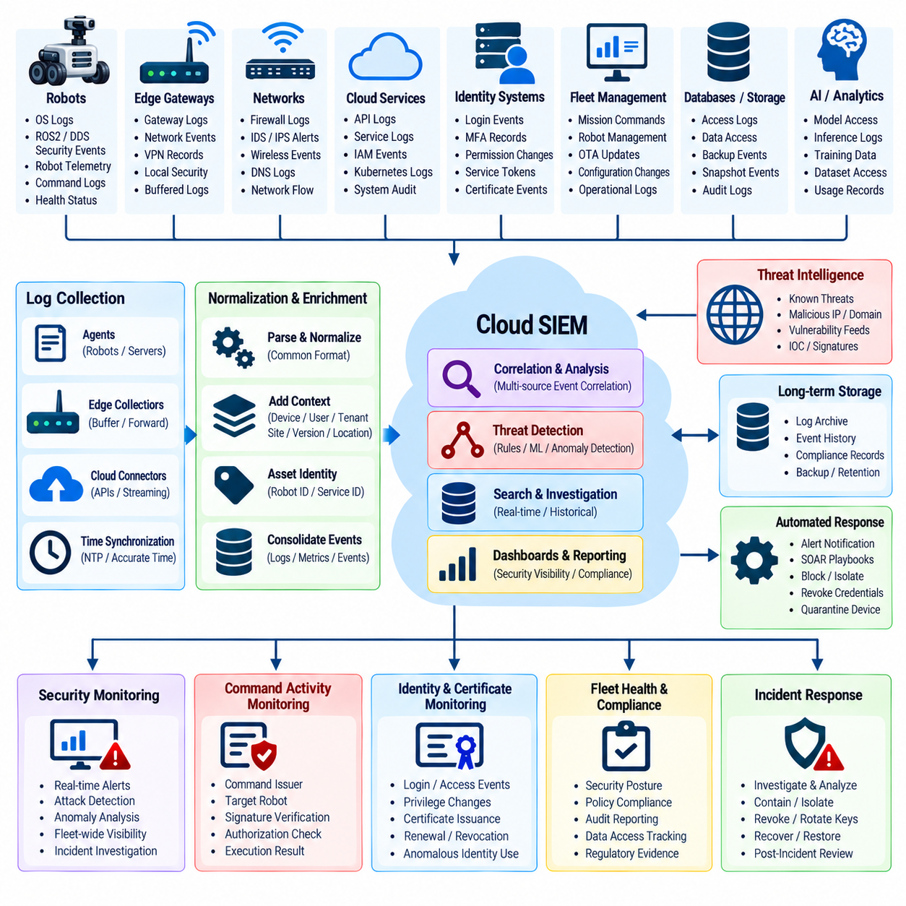
보안 정보 및 이벤트 관리(Security Information and Event Management, SIEM)는 물리적 로봇, 엣지 게이트웨이(Edge Gateway), 네트워크, 클라우드 서비스, API, 데이터베이스, 신원 시스템 및 플릿 관리 애플리케이션에 분산되어 발생하는 보안 이벤트를 중앙에서 모니터링하는 계층을 제공한다. 클라우드 SIEM(Cloud SIEM)은 이러한 신호를 수집하고 상관 분석하여 개별적인 기술 이벤트를 디지털 인프라와 물리적 운영 모두에 영향을 미치는 연계된 보안 활동으로 해석할 수 있도록 한다.
로봇 플릿 모니터링(Robot Fleet Monitoring)에는 기존 기업 정보기술 모니터링보다 폭넓은 텔레메트리(Telemetry)가 필요하다. 관련 데이터 소스에는 운영체제 로그, ROS2 및 DDS 보안 이벤트, 인증 기록, 방화벽 경고, 가상 사설망(Virtual Private Network, VPN) 활동, 무선 네트워크 이벤트, 클라우드 API 로그, 장치 인증서 이벤트, 플릿 명령, 무선 업데이트(Over-the-Air, OTA) 작업, 인공지능 서비스 활동 및 로봇 상태 텔레메트리가 포함된다. 이러한 소스를 결합하면 개별 로그 스트림만으로는 확보할 수 없는 상황 정보를 얻을 수 있다.
로그 수집(Log Collection)은 각 이벤트와 연결된 장치, 서비스, 사용자 및 테넌트(Tenant)의 신원을 보존해야 한다. 로봇 식별자, 플릿 식별자, 사이트, 소프트웨어 버전, 네트워크 주소, 인증서 신원(Certificate Identity), 타임스탬프(Timestamp), 운영 상태는 분석 과정에서 중요한 상황 정보를 제공할 수 있다. 신뢰할 수 있는 자산 신원(Asset Identity)이 없으면 SIEM이 의심스러운 활동을 탐지하더라도 어떤 물리적 장치 또는 운영 프로세스가 영향을 받았는지 판단하기 어려울 수 있다.
시간 동기화(Time Synchronization)는 플릿 전체의 이벤트 상관 분석(Event Correlation)에 필수적이다. 보안 분석가는 수초 사이에 발생한 클라우드 인증, API 요청, 서명된 플릿 명령, 네트워크 활동 및 물리적 로봇 반응으로 이어지는 일련의 과정을 재구성해야 할 수 있다. 일관된 타임스탬프를 사용하면 SIEM이 이벤트 순서를 정확하게 구성할 수 있지만, 시계 오차(Clock Drift)는 인과관계를 불분명하게 만들고 분산된 보안 사고 조사를 크게 어렵게 할 수 있다.
이벤트 수집 아키텍처(Event Ingestion Architecture)는 서로 다른 데이터 발생 속도와 네트워크 연결 상태를 지원해야 한다. 클라우드 서비스는 로그를 지속적으로 스트리밍할 수 있지만 이동 로봇은 일시적으로 네트워크 연결을 잃은 후 재연결 시 버퍼링된 이벤트를 업로드할 수 있다. 수집 에이전트와 게이트웨이는 이벤트 타임스탬프, 순서 정보, 출처 신원 및 무결성을 보존하여 지연 전송된 과거 로봇 이벤트가 새롭게 발생한 활동으로 잘못 해석되지 않도록 해야 한다.
정규화(Normalization)는 서로 다른 형식의 보안 기록을 공통 분석 표현(Common Analytical Representation)으로 변환한다. 서로 다른 로봇 플랫폼, 클라우드 제공자, 미들웨어 구성요소 및 네트워크 장치는 인증 실패나 연결 이벤트를 서로 호환되지 않는 필드로 표현할 수 있다. 이러한 기록을 출처 신원, 목적지, 작업, 결과, 심각도, 자원 및 타임스탬프와 같은 일관된 개념으로 매핑하면 전체 플릿 아키텍처에 걸쳐 상관 분석 규칙을 적용할 수 있다.
상관 분석(Correlation)은 로봇 사이버보안에서 SIEM이 제공하는 핵심 가치이다. 한 번의 로그인 실패는 중요하지 않을 수 있지만 반복적인 인증 실패 이후 로그인 성공, 비정상적인 API 접근, 인증서 변경 및 예상하지 못한 플릿 명령이 연속해서 발생한다면 자격 증명 침해(Credential Compromise)를 나타낼 수 있다. 상관 분석은 신원, 네트워크, 클라우드 및 로봇 영역에서 발생하는 약한 신호들을 결합하여 전체 공격 흐름을 반영하는 보다 강력한 보안 탐지 결과를 생성한다.
플릿 특화 탐지 규칙(Fleet-Specific Detection Rule)은 일반적인 기업 보안 시그니처에만 의존하지 않고 예상되는 로봇 동작을 고려해야 한다. 로봇이 알 수 없는 클라우드 엔드포인트와 통신하거나, 예상하지 못한 인증서를 사용하거나, 평소와 다른 API를 요청하거나, 네트워크 동작을 변경하거나, 정상적인 운영 패턴을 벗어난 명령을 수신한다면 기존 악성코드 시그니처가 탐지되지 않더라도 조사가 필요할 수 있다.
명령 모니터링(Command Monitoring)은 클라우드 활동이 물리적 움직임으로 이어질 수 있기 때문에 특히 중요하다. SIEM은 가능한 경우 명령 발행자 신원, 대상 로봇, 명령 유형, 인가 결정, 디지털 서명 검증, 전달 상태 및 실행 결과를 상관 분석해야 한다. 예상하지 못한 플릿 전체 명령, 반복적으로 거부되는 명령, 비정상적인 명령 빈도 또는 정상적인 업무 흐름을 벗어난 권한 작업은 합법적인 권한의 오용을 나타낼 수 있다.
신원 모니터링(Identity Monitoring)은 사람과 기계 신원을 모두 포함해야 한다. 반복적인 로그인 실패, 비정상적인 권한 상승(Privilege Elevation), 예상하지 못한 환경에서의 인증, 비활성화된 계정의 재활성화, 비정상적인 서비스 토큰 사용, 인증서 등록 이상 및 폐기된 로봇 자격 증명 사용 시도는 침해를 나타낼 수 있다. 자동화된 플릿 서비스는 직접적인 사람의 개입 없이 대량의 정상 작업을 수행할 수 있으므로 기계 신원(Machine Identity)의 행동을 모니터링하는 것이 특히 중요하다.
인증서 수명주기 이벤트(Certificate Lifecycle Event)는 SIEM에서 활용할 수 있는 또 다른 중요한 신호이다. 인증서 발급, 갱신, 만료, 순환, 폐기, 인증서 체인 검증 실패 및 예상하지 못한 발급자 변경을 플릿 전체에서 모니터링해야 한다. 로봇이 갑자기 다른 인증서를 제시하거나 상호 전송 계층 보안(Mutual Transport Layer Security, mTLS) 인증에 반복적으로 실패한다면 프로비저닝 오류, 장치 교체, 자격 증명 탈취 또는 사칭 공격 시도를 나타낼 수 있다.
네트워크 보안 텔레메트리(Network Security Telemetry)는 수평 이동(Lateral Movement)과 승인되지 않은 통신을 탐지할 수 있다. 방화벽 로그, 침입 탐지 경고(Intrusion Detection Alert), 도메인 네임 시스템(Domain Name System, DNS) 활동, VPN 기록, 무선 이벤트 및 네트워크 흐름 정보(Network Flow Information)를 통해 로봇이 예상하지 못한 목적지나 서비스와 통신하는 상황을 식별할 수 있다. 이러한 정보를 장치 신원 및 운영 상태와 연계하면 정상적인 유지보수 활동과 의심스러운 네트워크 행동을 구분하는 데 도움이 된다.
클라우드 API 모니터링(Cloud API Monitoring)은 과도한 요청, 반복적인 인가 실패, 예상하지 못한 관리 호출, 비정상적인 데이터 다운로드 또는 테넌트 경계를 넘는 접근과 같은 비정상적인 접근 패턴을 식별해야 한다. API 활동을 신원 및 접근 관리(Identity and Access Management, IAM) 이벤트 및 로봇 텔레메트리와 연계하면 의심스러운 클라우드 세션이 단순히 정보만 조회했는지 또는 실제로 구성, 임무, 자격 증명이나 물리적 로봇 동작까지 변경했는지를 판단할 수 있다.
무선 업데이트 및 소프트웨어 업데이트(OTA and Software Update) 모니터링은 패키지 요청, 서명 검증 결과, 배포 승인, 설치 상태, 롤백 시도 및 소프트웨어 버전 변경을 기록해야 한다. SIEM은 로봇이 승인되지 않은 패키지를 예상하지 못하게 설치하거나, 검증에 반복적으로 실패하거나, 승인된 플릿 기준선(Fleet Baseline)에서 벗어나는 상황을 탐지할 수 있다. 이러한 가시성은 악의적인 업데이트뿐만 아니라 운영 구성 편차(Configuration Drift)를 식별하는 데도 필수적이다.
엣지 AI(Edge AI)와 피지컬 AI(Physical AI) 모니터링은 추가적인 보안 신호를 제공한다. 모델 로딩 실패, 모델 해시 불일치(Model Hash Mismatch), 예상하지 못한 모델 버전, 비정상적인 추론 동작, 적대적 입력 경고(Adversarial-Input Alert) 또는 승인되지 않은 모델 레지스트리(Model Registry) 접근을 로봇 운영 이벤트와 상관 분석할 수 있다. 이를 통해 모델 실행 환경을 독립적인 하위 시스템으로 취급하지 않고 AI 보안 모니터링을 기존 사이버보안과 연결할 수 있다.
행동 분석(Behavioral Analytics)은 로봇, 사용자 및 서비스에 대한 기준선(Baseline)을 설정할 수 있다. 창고 로봇은 일반적으로 예측 가능한 엔드포인트 집합과 통신하고 정해진 운영 시간 동안 임무를 수신할 수 있다. 이러한 패턴에서 크게 벗어나는 동작은 위험 신호를 발생시킬 수 있다. 공격자가 유효한 자격 증명을 사용하여 단순한 인증 성공·실패 기반 규칙을 우회하는 경우 행동 기반 탐지(Behavioral Detection)가 특히 유용하다.
경고 심각도(Alert Severity)는 정보보안 결과뿐만 아니라 물리적 결과도 반영해야 한다. 보관된 텔레메트리에 대한 무단 접근은 주로 기밀성(Confidentiality)을 위협할 수 있지만, 내비게이션 구성이나 플릿 명령의 의심스러운 변경은 즉각적인 운영 또는 안전 위험을 발생시킬 수 있다. 따라서 SIEM 우선순위 결정은 영향을 받는 자산, 명령 기능, 로봇 상태, 플릿 규모, 데이터 민감도 및 잠재적인 물리적 영향을 함께 고려해야 한다.
다중 테넌트 플릿 플랫폼(Multi-Tenant Fleet Platform)은 모니터링 데이터 사이에 엄격한 분리를 적용해야 한다. 보안 로그에는 고객 식별자, 로봇 위치, 임무 세부정보, 네트워크 정보 및 운영 메타데이터가 포함될 수 있다. 테넌트 인식 접근 제어(Tenant-Aware Access Control)를 통해 고객별 모니터링 화면을 서로 격리하면서도 승인된 중앙 보안 팀은 공유 인프라를 대상으로 발생하는 공격을 탐지하는 데 필요한 가시성을 유지할 수 있어야 한다.
경고 보강(Alert Enrichment)은 원시 이벤트에 상황 정보를 추가하여 조사 속도를 향상시킨다. 인증서 오류가 발생했을 때 분석가가 관련 로봇, 플릿, 사이트, 소프트웨어 버전, 소유자, 최근 명령 및 이전 보안 경고를 즉시 확인할 수 있다면 훨씬 유용하다. 자산 인벤토리(Asset Inventory), IAM 디렉터리, 인증서 데이터베이스, 취약점 기록 및 플릿 관리 시스템에서 이러한 보강 데이터를 자동으로 제공할 수 있다.
자동 대응(Automated Response)은 탐지에서 격리까지 걸리는 시간을 단축할 수 있지만 물리적 시스템에서는 신중한 보호 장치가 필요하다. 신뢰도가 높은 보안 사고는 토큰 폐기, API 차단, 인증서 일시 중지 또는 네트워크 격리(Network Quarantine)를 자동으로 실행할 수 있다. 그러나 움직이는 로봇을 정지시키거나 물리적 동작을 변경할 수 있는 조치는 운영 상태와 안전 정책을 고려하여 사이버보안 자동화 자체가 새로운 물리적 위험을 발생시키지 않도록 해야 한다.
보안 사고 조사(Incident Investigation)는 신뢰할 수 있는 로그 보존(Log Retention)에 의존한다. 보안 이벤트는 승인되지 않은 수정이나 삭제로부터 보호되어야 하고, 운영 및 규정 준수 요구사항에 따라 보존되며, 필요한 기간에 걸쳐 검색할 수 있어야 한다. 신원 변경, 높은 권한의 명령, 인증서 작업, 보안 구성 및 사고 대응과 관련된 중요 감사 기록은 일반 텔레메트리보다 강력한 무결성 통제와 긴 보존 기간이 필요할 수 있다.
SIEM의 효과성(Effectiveness)은 지속적으로 평가해야 한다. 탐지 규칙은 모의 공격(Simulated Attack), 알려진 사고 패턴, 레드팀 훈련(Red-Team Exercise) 및 변화하는 플릿 아키텍처를 기반으로 테스트해야 한다. 의미 있는 이상 징후를 억제하지 않는 범위에서 오탐(False Positive)을 줄여야 하며, 탐지하지 못한 공격은 상관 분석 로직을 개선하는 계기가 되어야 한다. 자동화된 회귀 테스트(Automated Regression Testing)를 통해 클라우드, 로봇 또는 로깅 시스템 변경 이후에도 핵심 탐지 규칙이 계속 정상적으로 작동하는지 검증할 수 있다.
성숙한 클라우드 SIEM(Cloud SIEM)은 분산된 플릿 텔레메트리를 사이버-물리 시스템(Cyber-Physical System) 전체의 보안 상황 인식(Security Awareness)으로 변환한다. 신원, 인증서, 네트워크, API, 명령, 무선 업데이트, 인공지능, 클라우드 및 로봇 이벤트를 결합함으로써 개별 구성요소만 분석해서는 확인하기 어려운 공격 흐름을 탐지할 수 있다. 궁극적인 목표는 사이버보안 증거를 물리적 로봇 플릿의 실제 운영 상태와 연결하는 지속적이고, 행위 주체를 추적할 수 있으며, 상황을 인식하는 모니터링(Context-Aware Monitoring)을 구축하는 것이다.

06.07. Multi Tenant Fleet Data Isolation [w/Code]
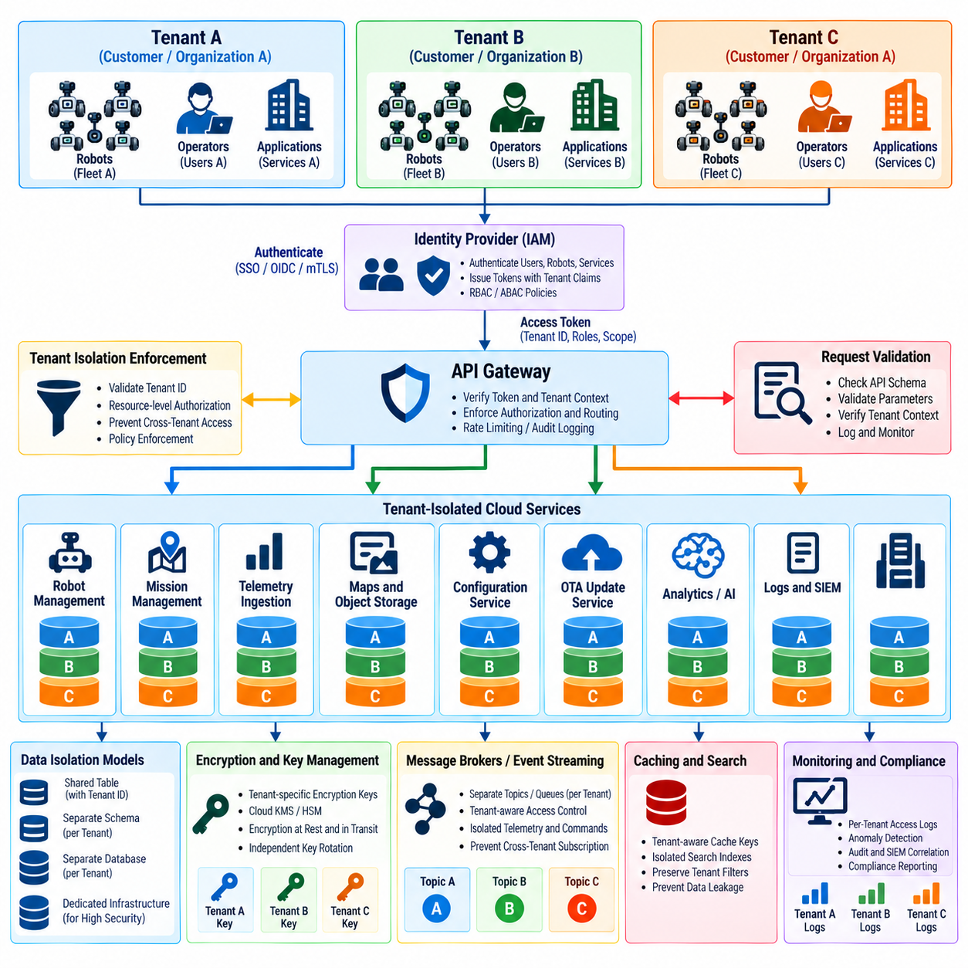
다중 테넌트 플릿 플랫폼(Multi-Tenant Fleet Platform)은 공유 클라우드 인프라(Shared Cloud Infrastructure)를 통해 여러 고객, 조직, 사이트 또는 사업 부문에 서비스를 제공하면서 각 로봇 자원을 논리적으로 분리할 수 있도록 한다. 이러한 아키텍처는 운영 효율성과 확장성을 향상시키지만 중요한 보안 요구사항을 발생시킨다. 하나의 테넌트(Tenant)가 다른 테넌트의 로봇, 임무, 텔레메트리, 지도, 자격 증명 또는 운영 데이터를 조회하거나 수정하고, 제어하거나 추론할 수 있어서는 안 된다.
테넌트 격리(Tenant Isolation)는 사용자, 로봇, 서비스 및 자원과 일관되게 연결되는 명시적인 테넌트 신원(Tenant Identity)을 설정하는 것에서 시작한다. 인증(Authentication)은 요청 주체(Principal)를 확인하고, 인가(Authorization)는 해당 주체가 어떤 테넌트 범위에서 동작할 수 있는지를 결정해야 한다. 테넌트 식별자는 공격자가 조작할 수 있는 검증되지 않은 클라이언트 파라미터가 아니라 신뢰할 수 있는 신원 클레임(Identity Claim)이나 서버 측 매핑(Server-Side Mapping)에서 생성되어야 한다.
모든 로봇은 명확하게 정의된 보안 도메인(Security Domain)에 속해야 한다. 장치 인증서(Device Certificate), 플릿 등록(Fleet Registration), 클라우드 신원(Cloud Identity), 자산 기록(Asset Record)을 이용하여 특정 테넌트 및 플릿과 로봇을 연결할 수 있다. 로봇이 인증되면 백엔드 서비스는 신뢰할 수 있는 신원 정보에서 허용된 테넌트 범위를 결정해야 한다. 로봇이 다른 고객, 플릿 또는 로봇 식별자를 제출하는 것만으로 다른 테넌트에 접근할 수 있어서는 안 된다.
모든 민감한 작업에는 자원 수준 인가(Resource-Level Authorization)를 적용해야 한다. 한 플릿의 텔레메트리를 조회할 권한이 있는 사용자가 API 경로나 객체 식별자를 변경하는 것만으로 다른 플릿의 데이터를 조회할 수 있어서는 안 된다. 로봇, 임무, 지도, 구성 객체(Configuration Object), 인증서, 소프트웨어 패키지, 로그, 명령 및 유지보수 기록 모두 인증된 테넌트 범위에 따라 개별적으로 평가되어야 한다.
데이터베이스 격리(Database Isolation)는 여러 가지 아키텍처 모델을 통해 구현할 수 있다. 테넌트가 필수 테넌트 식별자를 포함하는 테이블을 공유하거나, 서로 다른 스키마(Schema)를 사용하거나, 별도의 데이터베이스를 사용하거나, 보안 민감도가 높은 환경에서는 전용 인프라(Dedicated Infrastructure)를 제공할 수 있다. 적절한 모델은 규모, 성능, 규제 요구사항 및 위험에 따라 달라지지만 어떤 방식에서도 쿼리가 실수로 테넌트 경계를 넘어서는 것을 방지해야 한다.
공유 테이블 설계(Shared-Table Design)는 여러 고객의 데이터가 동일한 논리적 구조에 존재하기 때문에 특히 엄격한 쿼리 통제가 필요하다. 개별 개발자가 모든 쿼리에 테넌트 조건을 직접 추가하는 방식에 의존하기보다 테넌트 조건(Tenant Predicate)이 자동적이고 일관되게 적용되어야 한다. 데이터베이스 수준의 행 보안(Row-Level Security), 저장소 추상화(Repository Abstraction), 정책 집행 계층(Policy Enforcement Layer), 자동화 테스트를 통해 테넌트 간 데이터 노출 가능성을 줄일 수 있다.
객체 스토리지(Object Storage)에도 동일한 수준의 격리가 필요하다. 지도, 이미지, 로그, 인공지능 산출물(AI Artifact), 내보낸 보고서, 백업 및 센서 데이터셋은 접근 정책을 통해 각 테넌트가 승인된 객체에만 접근하도록 구성해야 한다. 예측 가능한 객체 이름이나 경로 자체가 인가 메커니즘이 되어서는 안 된다. 공격자가 다른 테넌트의 객체 식별자를 알아내더라도 스토리지 서비스는 승인되지 않은 접근을 독립적으로 거부해야 한다.
암호화(Encryption)는 논리적 인가(Logical Authorization)를 넘어 추가적인 테넌트 경계를 제공할 수 있다. 테넌트별 암호화 키(Tenant-Specific Encryption Key) 또는 분리된 키 계층 구조(Key Hierarchy)는 스토리지 권한 설정이 실패했을 때 발생하는 영향을 제한하고 독립적인 키 순환(Key Rotation) 또는 폐기(Revocation)를 가능하게 한다. 키 관리 서비스(Key Management Service, KMS)의 정책은 한 테넌트 범위에서 동작하는 애플리케이션이 다른 테넌트에 할당된 키를 사용하여 복호화를 요청하지 못하도록 해야 한다.
API 게이트웨이(API Gateway)와 백엔드 서비스는 테넌트 범위(Tenant Context)를 통제된 방식으로 전달해야 한다. 게이트웨이가 요청을 인증하고 검증된 신원 클레임을 추가할 수 있지만, 하위 서비스는 이러한 클레임이 클라이언트에 의해 변경되지 않도록 보호해야 한다. 중요한 서비스는 자체적인 인가를 계속 수행해야 한다. 모든 상위 구성요소를 검증 없이 신뢰하면 하나의 서비스 침해가 테넌트 경계를 넘어가는 공격 경로로 발전할 수 있다.
메시지 브로커(Message Broker)와 이벤트 스트리밍 시스템(Event-Streaming System)에도 테넌트 인식 통제(Tenant-Aware Control)가 필요하다. 로봇 텔레메트리, 명령, 임무 이벤트 및 상태 업데이트는 공유 메시징 인프라를 사용하면서 서로 다른 토픽(Topic), 큐(Queue), 네임스페이스(Namespace) 또는 인가 정책을 적용할 수 있다. 생산자(Producer)와 소비자(Consumer)는 승인된 테넌트 범위 내에서만 발행하거나 구독할 수 있어야 하며, 한 고객이 다른 고객의 플릿 메시지를 관찰하거나 삽입할 수 없어야 한다.
플릿 명령 격리(Fleet Command Isolation)는 테넌트 간 보안 실패가 물리적 결과를 발생시킬 수 있기 때문에 특히 중요하다. 한 조직에 대해 권한을 가진 운영자가 다른 조직의 로봇에 임무를 전달하거나, 구성을 변경하거나, 이동 관련 명령을 발행할 수 있어서는 안 된다. 명령 인가(Command Authorization)는 전달 전에 발행자 신원, 테넌트, 대상 플릿, 대상 로봇, 요청된 작업 및 관련 운영 정책을 검증해야 한다.
캐싱 계층(Caching Layer)은 올바르게 구현된 테넌트 격리를 의도하지 않게 우회할 수 있다. 캐시 키(Cache Key)에 테넌트 범위 없이 로봇 식별자나 API 경로만 포함하면 한 고객에게 반환된 데이터가 이후 다른 고객에게 제공될 수 있다. 따라서 테넌트 신원을 캐시 분할(Cache Partitioning)과 키 구성에 포함해야 하며, 민감한 캐시 데이터에는 원본 백엔드 데이터와 동일한 인가 조건을 유지해야 한다.
검색 인덱스(Search Index)와 분석 플랫폼(Analytics Platform)도 효율적인 처리를 위해 여러 플릿의 정보를 집계하는 경우가 많으므로 유사한 위험을 발생시킨다. 쿼리는 인덱싱, 집계, 보고 및 내보내기 작업 전체에서 테넌트 필터를 유지해야 한다. 파생 정보(Derived Information)도 민감할 수 있으며, 통계, 임베딩(Embedding), 운영 추세 또는 집계된 지도는 원시 기록이 직접 노출되지 않더라도 다른 테넌트의 활동을 드러낼 수 있다.
보안 로그(Security Log)와 보안 정보 및 이벤트 관리(Security Information and Event Management, SIEM) 데이터도 로봇 식별자, 네트워크 주소, 임무 정보, API 활동, 인증서 이벤트 및 명령 이력을 포함할 수 있기 때문에 격리가 필요하다. 고객에게 제공되는 모니터링 화면은 승인된 테넌트의 이벤트만 표시해야 하지만 중앙 보안 팀에는 더 넓은 권한의 가시성이 필요할 수 있다. 이러한 상승된 접근 권한(Elevated Access)은 명시적으로 인가되고 모니터링되며 감사되어야 한다.
관리 기능(Administrative Function)은 가장 중요한 다중 테넌트 보안 위험 중 하나를 형성한다. 플랫폼 관리자는 지원, 보안 사고 대응 또는 유지보수를 위해 여러 고객 환경에 접근해야 할 수 있다. 이러한 권한에는 영구적으로 광범위한 권한을 가진 일반 운영자 계정을 사용하는 대신 전용 관리자 신원(Dedicated Administrative Identity), 강력한 인증, 임시 권한 상승(Temporary Privilege Elevation), 필요한 경우 명시적 승인 및 포괄적인 감사(Comprehensive Auditing)를 적용해야 한다.
백그라운드 작업(Background Job)과 자동화 서비스도 대화형 사용자가 존재하지 않는 상황에서 테넌트 범위를 유지해야 한다. 예약 분석, 보고서 생성, 데이터 보존, 백업, 모델 처리, 무선 업데이트(Over-the-Air, OTA) 배포 및 플릿 최적화 작업은 영향을 받는 테넌트에 적합한 신원과 권한으로 실행되어야 한다. 구현 편의성을 이유로 일반적인 백그라운드 작업자(Generic Background Worker)에게 모든 고객 데이터에 대한 무제한 접근 권한을 암묵적으로 부여해서는 안 된다.
백업 및 재해 복구(Backup and Disaster Recovery) 시스템은 데이터가 운영 환경을 벗어난 이후에도 격리를 유지해야 한다. 공유 백업 저장소에는 여러 테넌트의 정보가 포함될 수 있기 때문에 공격자에게 매우 가치 있는 표적이 될 수 있다. 암호화, 접근 제어, 복원 인가(Restore Authorization), 감사 로깅(Audit Logging)을 통해 운영자나 애플리케이션이 한 테넌트의 정보를 다른 테넌트 환경으로 복원하거나 복구 테스트 과정에서 노출하는 것을 방지해야 한다.
테넌트 온보딩 및 오프보딩(Tenant Onboarding and Offboarding)은 격리 수명주기(Isolation Lifecycle)의 일부이다. 온보딩 과정에서는 필요한 신원 도메인, 플릿 네임스페이스, 스토리지 정책, 암호화 키, 모니터링 범위 및 관리 경계를 생성해야 한다. 오프보딩 과정에서는 신원을 폐기하고, 권한을 제거하며, 정책에 따라 보존 데이터를 처리하고, 로봇 접근을 비활성화하며, 오래된 테넌트 자원이 이후 재할당되어 과거 정보가 노출되지 않도록 해야 한다.
데이터 내보내기(Data Export)는 승인된 사용자가 합법적으로 대량의 플릿 정보를 추출할 수 있기 때문에 추가적인 통제가 필요하다. 내보내기 작업은 테넌트 범위를 검증하고 적절한 인가를 적용하며 감사 기록을 생성하고 생성된 파일을 보호해야 한다. 임시 다운로드 링크(Temporary Download Link)는 만료 시간을 가져야 하며, 필요한 경우 내보낸 객체를 암호화 상태로 유지하고, 한 테넌트의 내보내기 작업에 다른 테넌트의 기록이 포함되지 않도록 해야 한다.
격리 테스트(Isolation Testing)는 의도적으로 테넌트 경계를 넘으려는 시도를 포함해야 한다. 보안 테스트에서는 한 테넌트의 신원으로 인증한 후 로봇 식별자, 플릿 식별자, API 경로, 데이터베이스 쿼리, 객체 참조, 메시지 토픽, 캐시 키 및 내보내기 파라미터를 조작할 수 있다. 승인되지 않은 테넌트 간 요청이 모든 서비스 경계에서 일관되게 실패하는 것을 확인하는 부정 테스트(Negative Test)는 격리가 정상적으로 작동한다는 것을 검증하는 데 특히 중요하다.
자동화된 회귀 테스트(Automated Regression Testing)는 겉보기에 관련이 없는 소프트웨어 변경으로도 다중 테넌트 인가가 약화될 수 있기 때문에 필수적이다. 새로운 API, 데이터베이스 마이그레이션, 캐싱 최적화, 분석 기능 또는 백그라운드 서비스가 실수로 테넌트 통제를 누락할 수 있다. 지속적인 테스트를 통해 대표적인 신원이 할당된 보안 도메인 외부의 자원을 읽거나, 수정하거나, 명령하거나, 구독하거나, 복호화하거나, 내보낼 수 없는지를 검증해야 한다.
모니터링(Monitoring)은 접근 제어가 성공적으로 차단한 경우에도 테넌트 경계 침해 시도를 탐지해야 한다. 다른 테넌트의 로봇 식별자에 대한 반복적인 요청, 비정상적인 인가 실패, 네임스페이스 간 메시지 접근, 예상하지 못한 복호화 요청 또는 여러 고객 환경에 대한 관리 접근은 탐색 행위(Probing)나 자격 증명 침해(Credential Compromise)를 나타낼 수 있다. SIEM 상관 분석(SIEM Correlation)은 단순한 실수와 테넌트 경계를 체계적으로 벗어나려는 시도를 구분하는 데 활용할 수 있다.
성숙한 다중 테넌트 플릿 아키텍처(Multi-Tenant Fleet Architecture)는 신원, API, 데이터베이스, 스토리지, 메시징, 캐싱, 분석, 암호화, 명령, 로그, 백업 및 관리 작업 전반에 테넌트 격리를 일관되게 적용한다. 따라서 격리는 하나의 데이터베이스 기능이 아니라 엔드투엔드 보안 속성(End-to-End Security Property)이다. 모든 요청과 데이터 흐름은 신뢰할 수 있는 테넌트 범위를 유지하여 공유 클라우드 인프라가 다른 고객의 물리적 로봇 플릿에 대한 공유 권한(Shared Authority)으로 변하지 않도록 해야 한다.

06.08. Cloud Security Compliance SOC2 ISO 27001
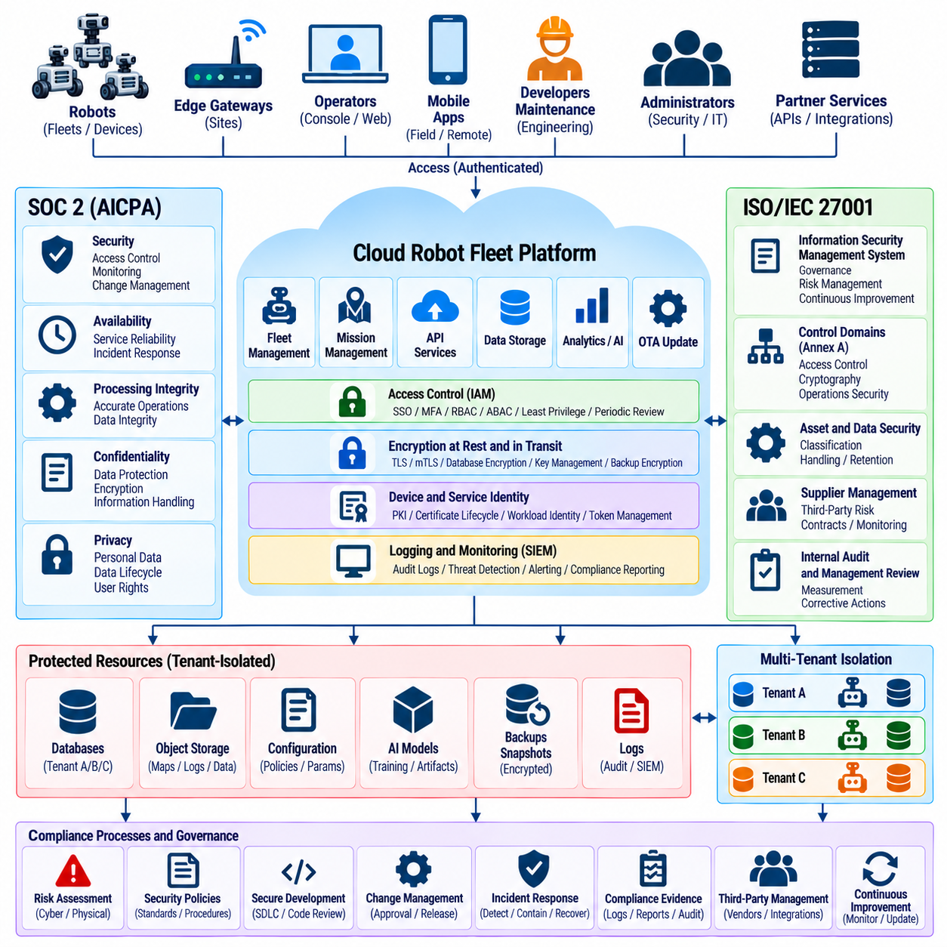
클라우드 보안 규정 준수(Cloud Security Compliance)는 로봇 플릿 서비스(Robot Fleet Service)가 정보를 보호하고 정의된 보안 통제(Security Control)에 따라 운영된다는 것을 체계적으로 입증하는 방법을 제공한다. SOC 2와 ISO/IEC 27001은 클라우드 환경에서 널리 활용되는 보증 프레임워크(Assurance Framework)이지만, 규정 준수를 단순한 인증서 획득 활동으로 취급해서는 안 된다. 로보틱스 환경에서는 거버넌스(Governance)가 클라우드 통제를 장치, 운영 데이터, 플릿 명령 및 물리적 결과와 연결해야 한다.
SOC 2는 신뢰 서비스 기준(Trust Services Criteria)과 관련된 통제를 평가하며, 보안(Security)을 기반으로 하고 범위에 포함되는 경우 가용성(Availability), 처리 무결성(Processing Integrity), 기밀성(Confidentiality), 개인정보 보호(Privacy)에 관한 추가 기준을 다룬다. 로봇 플릿 제공자는 이러한 기준을 활용하여 접근 제어, 모니터링, 변경 관리, 사고 대응, 데이터 보호 및 서비스 가용성이 클라우드 플랫폼에서 어떻게 체계적으로 관리되는지를 입증할 수 있다.
SOC 2 Type I 검증은 특정 시점에 관련 통제가 적절하게 설계되어 있는지를 평가하는 반면, Type II 검증은 추가적으로 정의된 기간 동안 해당 통제가 효과적으로 운영되었는지를 평가한다. 실제 운영되는 로봇 플랫폼에서는 보안이 신원 관리, 소프트웨어 배포, 모니터링, 플릿 운영 및 관리 프로세스 전반에서 지속적으로 작동하는 통제에 의존하기 때문에 Type II 증거(Type II Evidence)가 특히 중요하다.
ISO/IEC 27001은 정보보안 관리 시스템(Information Security Management System, ISMS)을 수립하여 거버넌스, 위험 관리, 문서화된 정책, 통제 구현, 측정, 내부 검토 및 지속적 개선(Continual Improvement)을 중심으로 보안을 체계화한다. 기술적 메커니즘에만 초점을 맞추는 것이 아니라 조직이 정보보안 책임의 범위를 정의하고 정보의 기밀성, 무결성(Integrity), 가용성에 영향을 미치는 위험을 체계적으로 관리하도록 요구한다.
규정 준수 범위(Compliance Scope)는 프로그램에 포함되는 클라우드 서비스, 로봇 플릿, 운영 사이트, 개발 시스템, 관리 인터페이스, 데이터베이스, API, 신원 제공자(Identity Provider), 모니터링 플랫폼 및 지원 인프라를 명확하게 식별해야 한다. 범위가 불명확하면 플릿 데이터를 처리하거나 로봇 운영에 영향을 주는 중요한 시스템이 통제 평가에서 제외되는 관리되지 않는 경계가 발생할 수 있다.
위험 평가(Risk Assessment)는 규정 준수 요구사항을 실제 로봇 시스템의 위협과 연결한다. 조직은 자산, 위협 시나리오, 취약점, 기존 통제, 발생 가능성 및 잠재적 영향을 식별해야 한다. 침해된 분석 대시보드는 주로 정보 노출을 발생시킬 수 있지만 임무 관리 또는 플릿 명령 서비스에 대한 무단 접근은 물리적 운영에 영향을 줄 수 있다. 따라서 위험 처리(Risk Treatment)는 사이버보안 결과와 사이버-물리적 결과를 모두 반영해야 한다.
신원 및 접근 관리(Identity and Access Management, IAM)는 주요 규정 준수 통제 영역이다. 사람 관리자, 운영자, 개발자, 자동화 서비스 및 로봇은 업무 및 운영 요구사항을 기반으로 권한이 부여된 추적 가능한 신원(Attributable Identity)을 사용해야 한다. 다중 요소 인증(Multi-Factor Authentication, MFA), 역할 분리, 최소 권한(Least Privilege), 특권 접근 통제(Privileged-Access Control), 정기적인 접근 검토 및 적시 계정 제거를 통해 전체 신원 수명주기에서 접근이 통제되고 있음을 입증할 수 있다.
기계 신원(Machine Identity)에도 동일한 수준의 거버넌스를 적용해야 한다. 로봇 인증서, 워크로드 신원(Workload Identity), 서비스 계정, API 자격 증명 및 서명 키(Signing Key)를 인벤토리화하고 보호하며 순환하고 모니터링하고 더 이상 필요하지 않을 경우 폐기해야 한다. 규정 준수 증거는 단순히 인증 기능이 존재한다는 사실뿐만 아니라 자격 증명이 통제된 절차를 통해 발급되고 승인된 장치, 서비스, 환경 및 책임 소유자까지 추적 가능하다는 것을 입증해야 한다.
암호학적 통제(Cryptographic Control)는 저장 및 통신 경로 전반에서 민감한 플릿 정보를 보호한다. 저장 데이터 암호화(Encryption at Rest)는 데이터베이스, 객체 스토리지(Object Storage), 백업, 로그 및 기타 영구 저장소를 보호해야 하며, 전송 데이터 암호화(Encryption in Transit)는 로봇-클라우드 및 서비스 간 통신을 보호해야 한다. 키 관리 절차(Key-Management Procedure)는 정의된 보안 정책에 따라 생성, 접근, 저장, 순환, 폐기, 복구 및 파기를 다루어야 한다.
클라우드 구성 관리(Cloud Configuration Management)는 보안 기술 자체의 부재보다 잘못된 권한 설정이나 노출된 자원으로 인해 보안 문제가 발생하는 경우가 많기 때문에 중요하다. 코드형 인프라(Infrastructure-as-Code, IaC), 승인된 구성 기준선(Configuration Baseline), 동료 검토(Peer Review), 자동화된 정책 검사, 구성 편차 탐지(Drift Detection), 통제된 배포 파이프라인을 통해 클라우드 환경이 설정된 보안 요구사항과 지속적으로 일치하고 있음을 반복 가능한 방식으로 입증할 수 있다.
변경 관리(Change Management)는 소프트웨어 개발과 운영 환경의 보안을 연결해야 한다. 소스 코드 변경, 인프라 수정, API 개정, 모델 배포 및 보안 정책 업데이트는 정의된 검토, 테스트, 승인, 배포 및 롤백 절차를 따라야 한다. 변경 요청에서 구현 및 운영 배포까지의 추적성(Traceability)을 확보하면 감사자와 보안 팀이 중요한 플릿 기능을 누가, 왜 변경했는지 확인할 수 있다.
보안 개발 관행(Secure Development Practice)은 규정 준수 프로그램에 포함되어야 한다. 코드 검토, 종속성 관리(Dependency Management), 취약점 스캐닝(Vulnerability Scanning), 비밀정보 탐지(Secret Detection), 보안 테스트, 소프트웨어 구성 분석(Software Composition Analysis), 통제된 빌드 파이프라인을 통해 소프트웨어 공급망 위험을 줄일 수 있다. 로보틱스 조직은 이러한 관행을 일반적인 클라우드 애플리케이션에만 제한하지 않고 엣지 소프트웨어, 플릿 서비스, 무선 업데이트(Over-the-Air, OTA) 패키지, 인공지능 모델, 컨테이너 및 미들웨어까지 확장해야 한다.
로깅 및 모니터링(Logging and Monitoring)은 운영 중에도 통제가 지속적으로 효과를 유지하고 있음을 보여주는 증거를 제공한다. 클라우드 API 호출, 인증 이벤트, 관리 작업, 인증서 작업, 플릿 명령, 구성 변경, 소프트웨어 업데이트, 보안 경고 및 특권 활동은 적절한 기록을 생성해야 한다. 중앙 집중식 모니터링(Centralized Monitoring)은 이러한 신호를 상관 분석하여 클라우드, 네트워크, 신원 및 로봇 영역 전반에서 의심스러운 행동을 식별할 수 있다.
보안 사고 대응(Incident Response) 절차는 탐지, 분류, 에스컬레이션(Escalation), 격리, 조사, 복구, 의사소통 및 사고 후 개선(Post-Incident Improvement)을 정의해야 한다. 로보틱스에서는 격리 조치가 물리적 시스템에 영향을 줄 수 있다는 추가적인 고려가 필요하다. 자격 증명을 비활성화하거나 서비스를 격리하는 것이 적절할 수 있지만, 대응 절차에서는 클라우드 연결이나 제어 권한이 제거될 때 로봇이 안전한 로컬 운영(Safe Local Operation)으로 전환해야 하는지도 고려해야 한다.
가용성 통제(Availability Control)는 클라우드 서비스가 임무 스케줄링, 지도, 협업, 소프트웨어 배포 또는 운영 모니터링을 지원하는 경우 특히 중요하다. 이중화(Redundancy), 백업, 재해 복구(Disaster Recovery), 용량 관리, 상태 모니터링 및 검증된 복원 절차는 비즈니스 요구사항에 대응해야 한다. 규정 준수 증거는 복구 목표가 정의되어 있으며 복구 메커니즘이 단순히 문서화된 것이 아니라 정기적으로 실제 검증되고 있음을 보여주어야 한다.
백업 거버넌스(Backup Governance)는 기밀성, 무결성, 보존, 복원 및 접근 제어를 다루어야 한다. 로봇 구성, 고객 데이터, 보안 로그, 자격 증명, 운영 이력 및 인공지능 자산은 운영 데이터가 변경된 이후에도 백업 시스템에 장기간 남아 있을 수 있다. 복원 테스트(Restore Test)는 백업을 실제로 사용할 수 있는지 검증하는 동시에 복구 절차가 테넌트 격리(Tenant Isolation), 인가, 암호화 또는 현재의 보안 정책을 우회하지 않는지도 확인해야 한다.
다중 테넌트 플릿 서비스(Multi-Tenant Fleet Service)는 고객 데이터와 제어 권한이 서로 격리되어 있다는 증거를 제공해야 한다. API, 데이터베이스, 스토리지, 메시징, 분석, 캐싱, 암호화 키, 로그 및 관리 도구는 테넌트 경계를 유지해야 한다. 규정 준수 테스트에는 하나의 테넌트가 식별자나 애플리케이션 요청을 조작하여 다른 테넌트의 데이터를 조회하거나 다른 고객의 로봇에 명령을 발행할 수 없음을 입증하는 부정 테스트(Negative Test)가 포함되어야 한다.
공급업체 및 공급망 위험 관리(Vendor and Supply-Chain Risk Management)는 조직 자체를 넘어 규정 준수 범위를 확장한다. 클라우드 제공자, 신원 서비스, 소프트웨어 공급업체, 모니터링 플랫폼, 통신 제공업체 및 기타 제3자는 중요한 플릿 기능을 지원할 수 있다. 조직은 공급업체 수명주기 전반에서 관련 위험, 계약상 책임, 보안 보증(Security Assurance), 종속성 변경 및 사고 통보 절차(Incident-Notification Process)를 평가해야 한다.
자산 관리(Asset Management)는 무엇을 보호해야 하는지를 확립한다. 인벤토리에는 클라우드 자원, 로봇 장치, 소프트웨어 구성요소, 인증서, 서비스 계정, 데이터 저장소, 모델, 외부 종속성 및 중요 인터페이스가 포함되어야 한다. 소유권(Ownership)과 분류(Classification)는 각 자산에 적용해야 할 보안 요구사항을 결정하고 취약점 관리, 접근 검토, 사고 대응 및 수명주기 통제의 기반을 제공한다.
취약점 관리(Vulnerability Management)는 보안 약점을 어떻게 발견하고, 우선순위를 결정하고, 수정하고, 검증하며, 문서화할지를 정의해야 한다. 클라우드 워크로드, 컨테이너, 운영체제, 라이브러리, API, 엣지 컴퓨터 및 로봇 소프트웨어에는 서로 다른 수정 절차가 필요할 수 있다. 위험 기반 우선순위 결정(Risk-Based Prioritization)은 악용 가능성과 노출 수준뿐만 아니라 취약한 구성요소가 플릿 제어, 민감한 데이터 또는 안전 관련 동작에 영향을 줄 수 있는지도 함께 고려해야 한다.
증거 수집(Evidence Collection)은 감사 직전에 수작업으로 준비하는 것이 아니라 정상적인 운영 과정에 포함되도록 설계해야 한다. 접근 검토, 배포 승인, 보안 스캔 결과, 사고 기록, 백업 테스트, 교육 기록, 정책 확인, 취약점 수정, 구성 검사 및 모니터링 결과를 자동으로 보존할 수 있다. 신뢰할 수 있는 증거는 감사 작업을 줄이고 보안 프로세스가 평가 기간에만 수행되는 것이 아니라 지속적으로 운영되고 있음을 입증한다.
정책과 절차(Policies and Procedures)는 실제 엔지니어링 관행과 일치해야 한다. 키 순환 또는 접근 검토를 요구하는 문서가 존재하더라도 운영 시스템에서 해당 활동이 실제로 수행되고 있음을 입증하지 못한다면 보증 가치는 제한적이다. 통제 책임자(Control Owner)는 자신의 책임, 증거 출처, 검토 주기, 예외 사항 및 개선 절차를 이해하여 문서화된 거버넌스가 실제 운영과 지속적으로 연결되도록 해야 한다.
내부 감사(Internal Audit), 경영진 검토(Management Review), 통제 테스트(Control Testing), 시정 조치(Corrective Action)는 지속적인 보증 주기(Continuous Assurance Cycle)를 형성한다. 발견된 문제는 책임 있는 담당자에게 할당하고 근본 원인(Underlying Cause)을 분석하며 정의된 기간 내에 수정한 후 다시 검증해야 한다. 이러한 지속적 개선 모델은 소프트웨어, 클라우드 아키텍처, 인공지능 구성요소, 운영 환경 및 사이버보안 위협이 배포 이후에도 계속 변화하는 로봇 플릿에서 특히 중요하다.
SOC 2와 ISO/IEC 27001은 상호 보완적인 보증 목표(Assurance Objective)를 지원할 수 있다. SOC 2는 정의된 통제가 적절하게 설계되어 있는지, 그리고 Type II의 경우 실제로 효과적으로 운영되는지를 검증하는 인증 보고 중심의 관점을 제공한다. 반면 ISO/IEC 27001은 정보보안 위험을 체계적으로 관리하기 위한 인증 가능한 관리 시스템(Certifiable Management System)을 구축한다. 두 프레임워크 모두 그 자체만으로 로봇 안전, 산업 사이버보안, 개인정보 보호 또는 산업별 규제 의무를 대체하지는 않는다.
성숙한 규정 준수 프로그램(Mature Compliance Program)은 별도의 감사 계층을 운영하는 대신 거버넌스를 실제 엔지니어링 활동과 통합한다. 신원, 암호화, 보안 API, 테넌트 격리, 모니터링, 사고 대응, 취약점 관리, 변경 통제, 백업, 복구, 공급업체 관리 및 증거 수집이 정상적인 운영 프로세스의 일부가 된다. 이를 통해 규정 준수는 로봇 플릿, 소프트웨어 스택 및 위협 환경이 변화하는 동안에도 클라우드 보안 통제가 지속적으로 효과를 유지하고 있음을 확인하는 지속적 보증(Continuous Assurance) 체계로 발전한다.

06.09. Fleet Security Incident Playbook Design
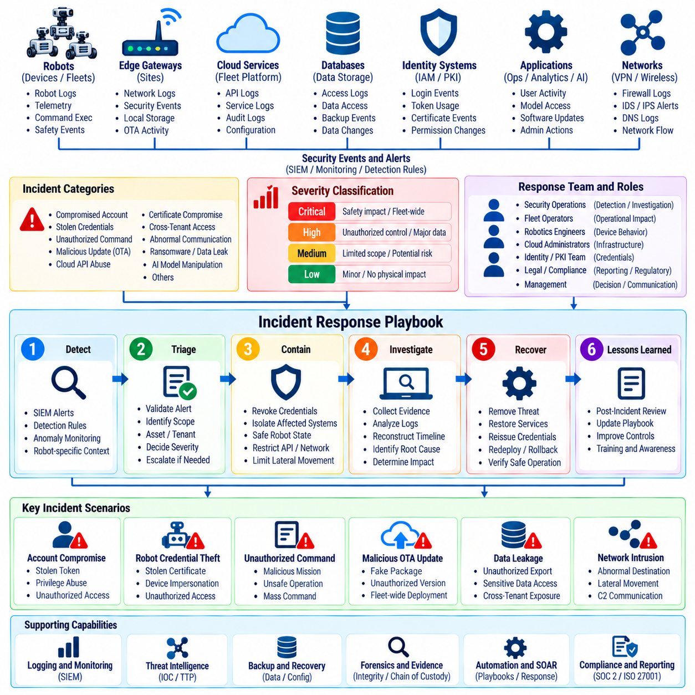
플릿 보안 사고 플레이북(Fleet Security Incident Playbook)은 연결된 로봇에 영향을 미치는 사이버보안 사고를 탐지하고, 평가하고, 격리하고, 조사하고, 복구하며, 사고로부터 학습하기 위한 반복 가능한 대응 절차를 정의한다. 기존 정보기술(Information Technology, IT) 사고 대응과 달리 플릿 사고는 물리적 움직임, 임무 실행, 안전 시스템 및 분산된 장치에 영향을 줄 수 있다. 따라서 플레이북은 사이버보안 의사결정을 운영 안전(Operational Safety) 및 플릿 가용성(Fleet Availability)과 조정해야 한다.
플레이북 설계(Playbook Design)는 플릿 위협 모델(Fleet Threat Model)을 반영하는 사고 유형을 정의하는 것에서 시작한다. 관련 시나리오에는 침해된 운영자 계정, 탈취된 로봇 자격 증명, 승인되지 않은 플릿 명령, 악성 소프트웨어 업데이트, 클라우드 API 오용, 인증서 침해, 테넌트 간 접근(Cross-Tenant Access), 비정상적인 로봇 통신, 랜섬웨어(Ransomware), 데이터 유출 및 인공지능 모델 조작 의심 등이 포함된다. 각 유형에는 사전에 정의된 조사 및 격리 경로가 필요하다.
심각도 분류(Severity Classification)는 사이버 영향과 물리적 결과를 모두 고려해야 한다. 인증 실패 시도는 낮은 심각도로 분류될 수 있지만, 플릿 명령 서비스에 대한 무단 접근은 실제 물리적 움직임이 발생하기 전이라도 즉각적인 에스컬레이션(Escalation)이 필요할 수 있다. 분류 기준은 영향을 받는 로봇, 권한 수준, 데이터 민감도, 운영 상태, 플릿 규모, 안전 영향, 공격자의 지속성 및 연결된 시스템 전체로의 잠재적 확산 가능성을 평가해야 한다.
명확한 역할(Role)은 긴박한 사고 대응 과정에서 혼란을 방지한다. 보안 운영 담당자는 탐지와 조사를 주도하고, 플릿 운영자는 운영 영향을 평가하며, 로보틱스 엔지니어는 장치 동작을 분석할 수 있다. 클라우드 관리자, 신원 관리 팀, 안전 담당자, 법무 또는 규정 준수 조직, 경영진도 사고 심각도에 따라 참여할 수 있다. 플레이북은 의사결정 권한, 에스컬레이션 경로, 통신 채널 및 복구 작업의 책임 주체를 정의해야 한다.
탐지 기준(Detection Criteria)은 보안 정보 및 이벤트 관리(Security Information and Event Management, SIEM) 경고를 로봇 특화 상황 정보와 연결해야 한다. 반복적인 인증 실패, 비정상적인 API 활동, 예상하지 못한 인증서 변경, 거부된 명령 서명, 비정상적인 네트워크 목적지, 승인되지 않은 소프트웨어 버전, 비정상적인 모델 해시(Model Hash), 예상 운영 패턴을 벗어난 명령 등이 플레이북 실행을 시작할 수 있다. 트리거 조건(Trigger Condition)은 개인의 판단에만 의존하지 않고 일관된 실행을 지원할 수 있을 정도로 구체적이어야 한다.
초기 분류(Initial Triage)는 경고가 실제 보안 사고인지 판단하고 즉각적인 영향 범위를 확인한다. 분석가는 가능한 경우 영향을 받는 테넌트(Tenant), 플릿, 로봇, 계정, 서비스, 자격 증명, 소프트웨어 버전 및 운영 사이트를 식별해야 한다. 최근 인증 이벤트, 명령, 구성 변경, 무선 업데이트(Over-the-Air, OTA) 활동, 네트워크 연결 및 로봇 상태는 에스컬레이션이나 즉각적인 격리가 필요한지를 판단하기 위한 상황 정보를 제공한다.
증거 보존(Evidence Preservation)은 플릿 시스템이 분산되어 있고 일부 데이터의 수명이 짧을 수 있으므로 사고 초기부터 시작해야 한다. 관련 증거에는 클라우드 감사 로그, SIEM 이벤트, 로봇 로그, 명령 이력, API 기록, 인증서 이벤트, 네트워크 텔레메트리, 소프트웨어 해시, 구성 스냅샷(Configuration Snapshot), 장치 타임스탬프가 포함될 수 있다. 수집 절차는 조사자가 사건의 발생 순서를 재구성할 수 있도록 무결성(Integrity), 출처 추적성(Provenance), 시간 관계를 보존해야 한다.
격리(Containment)는 디지털 격리와 안전한 물리적 동작을 구분해야 한다. 일반적인 서버의 연결을 차단하는 것은 비교적 단순할 수 있지만, 운영 중인 로봇을 갑자기 격리하면 내비게이션, 충전, 물류 처리 또는 협업 임무가 중단될 수 있다. 플레이북은 클라우드 제어 권한, 네트워크 연결 또는 자격 증명이 제거되는 경우 로봇이 안전한 로컬 운영(Safe Local Operation), 통제된 정지(Controlled Stop), 제한 모드(Restricted Mode) 또는 감독된 복구(Supervised Recovery)로 전환하는 방법을 정의해야 한다.
자격 증명 침해(Credential Compromise)는 신속하면서도 영향 범위를 제한한 격리가 필요하다. 침해된 운영자 토큰은 전체 플릿을 비활성화하지 않고 폐기할 수 있으며, 탈취된 로봇 인증서는 특정 장치 신원(Device Identity)을 격리해야 할 수 있다. 플릿 전체의 서명 키(Signing Key)가 침해된 경우에는 긴급 키 폐기, 명령 거부, 대체 자격 증명 발급 및 다수의 로봇과 클라우드 서비스에 대한 통제된 신뢰 복원이 필요할 수 있다.
승인되지 않은 명령 사고(Unauthorized Command Incident)는 사이버 증거와 실제 물리적 실행 사이의 상관관계를 확인해야 한다. 조사자는 누가 명령을 발행했는지, 어떤 자격 증명이나 서명 키가 사용되었는지, 어떤 로봇이 명령을 수신했는지, 서명과 인가 검증이 성공했는지, 실제로 명령이 실행되었는지를 확인해야 한다. 실제 운영 영향을 판단할 때는 수신 확인(Acknowledgment), 명령 수락(Acceptance), 물리적 실행 완료(Physical Completion)를 서로 다른 상태로 구분해야 한다.
무선 업데이트 사고(OTA Incident)는 소프트웨어 출처(Provenance)와 배포 범위를 검증해야 한다. 대응 과정에서는 패키지, 서명, 소스 저장소(Source Repository), 승인 이력, 영향을 받는 버전, 대상 로봇, 설치 상태 및 롤백(Rollback) 가능성을 확인해야 한다. 악성 또는 손상된 소프트웨어가 의심되는 경우 추가 배포를 차단하고 영향을 받는 로봇을 식별한 후 신뢰할 수 있는 소프트웨어를 안전하게 복원할 수 있는 운영 상태로 전환해야 한다.
클라우드 API 사고(Cloud API Incident)는 탈취된 자격 증명, 인가 실패, 과도한 요청, 데이터 추출 또는 플릿 자원 조작과 관련될 수 있다. 플레이북은 API 게이트웨이 기록, 신원 및 접근 관리(Identity and Access Management, IAM) 이벤트, 서비스 로그, 테넌트 범위 및 로봇 활동을 상관 분석해야 한다. 가능한 경우 필수적인 플릿 기능을 유지하면서 토큰 폐기, 엔드포인트 제한, 서비스 격리, 권한 축소 또는 임시 차단을 통해 사고를 격리할 수 있다.
다중 테넌트 사고(Multi-Tenant Incident)에서는 테넌트 경계가 실제로 침해되었는지를 즉시 확인해야 한다. 조사자는 공격 출처 테넌트, 노출된 자원, 영향을 받는 고객, 접근된 데이터, 발행된 명령 및 근본적인 인가 실패를 식별해야 한다. 격리는 영향을 받지 않은 고객에게 불필요한 서비스 중단을 발생시키지 않으면서 테넌트 간 공격 경로를 차단해야 하며, 증거는 이후 기밀성, 무결성 및 운영 영향 평가를 지원할 수 있어야 한다.
로봇 네트워크 침해(Robot Network Compromise)는 장치 계층과 인프라 계층 모두에 대한 가시성을 요구한다. 예상하지 못한 외부 연결, 수평 이동(Lateral Movement), 비정상적인 도메인 네임 시스템(Domain Name System, DNS) 활동, 스캐닝 또는 승인되지 않은 엔드포인트와의 통신은 침해를 나타낼 수 있다. 네트워크 격리(Network Quarantine)를 통해 영향을 받는 로봇을 제한할 수 있지만, 플레이북은 격리 중에도 로컬 안전 기능, 진단 접근, 신뢰할 수 있는 유지보수 채널 및 비상 제어를 유지해야 하는지를 정의해야 한다.
인공지능 관련 사고(AI-Related Incident)는 승인되지 않은 모델 교체, 모델 해시 불일치, 악성 모델 산출물(Model Artifact), 비정상적인 추론 동작 또는 적대적 조작(Adversarial Manipulation) 의심과 관련될 수 있다. 대응 절차에서는 현재 활성화된 모델 버전, 출처, 배포 이력, 입력 상황, 영향을 받는 로봇 및 신뢰할 수 있는 대체 모델(Fallback Model)을 확인해야 한다. 검증된 정상 모델(Known-Good Model)의 복원은 일반 운영 배포와 동일한 인증 및 무결성 검증 통제를 통해 수행해야 한다.
통신 절차(Communication Procedure)는 사고 대응 중 서로 충돌하는 조치가 발생하지 않도록 해야 한다. 내부 상황 공유에는 사고 심각도, 영향을 받는 플릿 범위, 격리 상태, 운영 결과 및 할당된 책임이 포함되어야 한다. 계약 및 법적 의무에 따라 고객, 규제 기관, 파트너 또는 대외 커뮤니케이션이 필요할 수 있다. 민감한 조사 세부정보는 제한적으로 공유하면서도 의사결정자는 운영 위험을 관리하는 데 필요한 충분한 정보를 제공받아야 한다.
복구(Recovery)는 단순히 연결을 복원하는 것이 아니라 신뢰(Trust)를 복원해야 한다. 자격 증명 교체, 인증서 재발급, 키 순환(Key Rotation), 소프트웨어 재설치, 구성 검증, 권한 검토 및 침해된 계정 재설정이 필요할 수 있다. 로봇은 신원, 소프트웨어 무결성, 구성 상태, 통신 보안 및 필요한 안전 조건이 승인된 기준선(Approved Baseline)에 따라 검증된 이후에만 플릿에 다시 참여해야 한다.
대규모 플릿에서는 복구 순서(Recovery Sequencing)가 중요하다. 모든 로봇을 동시에 복구하면 해결되지 않은 침해가 다시 확산되거나 지원 서비스에 과도한 부하가 발생할 수 있다. 단계적 복구 과정에서는 먼저 클라우드 서비스를 검증하고, 이후 선택된 시험 로봇(Test Robot)을 확인한 다음 통제된 로봇 그룹을 거쳐 최종적으로 전체 플릿을 복구할 수 있다. 복원 기간에는 모니터링 수준을 높게 유지하여 전체 운영 권한을 반환하기 전에 반복되는 침해 징후를 탐지해야 한다.
사고 후 분석(Post-Incident Analysis)은 공격 경로를 재구성하고 기존 통제가 실패했거나 충분하지 않았던 이유를 확인해야 한다. 검토에서는 최초 접근(Initial Access), 권한 상승(Privilege Escalation), 수평 이동, 자격 증명 사용, 명령 활동, 영향을 받은 데이터, 물리적 결과, 격리 효과 및 복구 성능을 분석해야 한다. 근본 원인(Root Cause)은 구체적인 엔지니어링, 운영, 모니터링 또는 거버넌스 개선 사항으로 전환되어야 한다.
플레이북에는 측정 가능한 대응 목표(Measurable Response Objective)가 포함되어야 한다. 탐지, 초기 분류, 격리, 자격 증명 폐기, 플릿 격리, 신뢰 가능한 복구 및 서비스 복원까지 걸리는 시간은 운영 준비 상태의 약점을 보여줄 수 있다. 그러나 움직이거나 화물을 운반하거나 사람 주변에서 작업하는 로봇의 경우 가장 빠른 기술적 격리가 항상 가장 안전한 대응은 아니므로 이러한 지표는 안전 상황을 함께 고려하여 해석해야 한다.
테이블탑 훈련(Tabletop Exercise)을 통해 실제 운영 로봇에 영향을 주지 않고 사고 대응을 연습할 수 있다. 시나리오에는 침해된 관리자, 탈취된 서명 키, 악성 OTA 패키지, 테넌트 격리 실패 또는 조직적인 플릿 명령 공격이 포함될 수 있다. 참가자는 실제 사고가 발생하기 전에 의사결정 권한, 통신, 증거 가용성, 안전 협업 및 복구 종속성을 평가하고 대응 체계의 부족한 부분을 식별할 수 있다.
기술적 훈련(Technical Exercise)은 필요한 대응 조치가 실제로 작동하는지 검증함으로써 테이블탑 검토를 보완해야 한다. 팀은 인증서 폐기, 토큰 무효화, 로봇 격리, 명령 차단, 로그 조회, 키 순환, 소프트웨어 롤백, 백업 복원 및 통제된 플릿 재진입(Controlled Fleet Re-Entry)을 테스트해야 한다. 문서화된 절차가 존재하더라도 운영 아키텍처에서 현실적인 조건으로 안정적으로 실행할 수 없다면 그 실질적인 가치는 제한적이다.
플레이북은 플릿 아키텍처가 발전함에 따라 지속적으로 유지보수되어야 한다. 새로운 로봇 모델, 클라우드 서비스, API, 신원 메커니즘, 인공지능 구성요소, 통신 네트워크 및 운영 사이트는 새로운 종속성과 대응 요구사항을 발생시킬 수 있다. 따라서 사고 조사 결과, 훈련, 보안 테스트 및 아키텍처 변경은 플레이북 검토, 버전 관리(Version Control), 승인 및 책임 조직에 대한 재배포로 이어져야 한다.
성숙한 플릿 보안 사고 플레이북(Fleet Security Incident Playbook)은 사이버보안 대응을 물리적 안전, 클라우드 운영, 로봇 자율성(Robot Autonomy), 신원 관리 및 비즈니스 연속성(Business Continuity)과 연결한다. 그 목적은 단순히 비상 대응 절차를 문서화하는 것이 아니라 증거를 보존하고, 침해된 제어 권한을 격리하며, 안전한 로봇 동작을 유지하고, 신뢰할 수 있는 운영을 복원하며, 모든 사고를 플릿 복원력(Fleet Resilience)의 측정 가능한 개선으로 전환할 수 있는 반복적으로 훈련된 의사결정 경로를 구축하는 것이다.

06.10. Cloud Fleet Security Audit and Pen Test
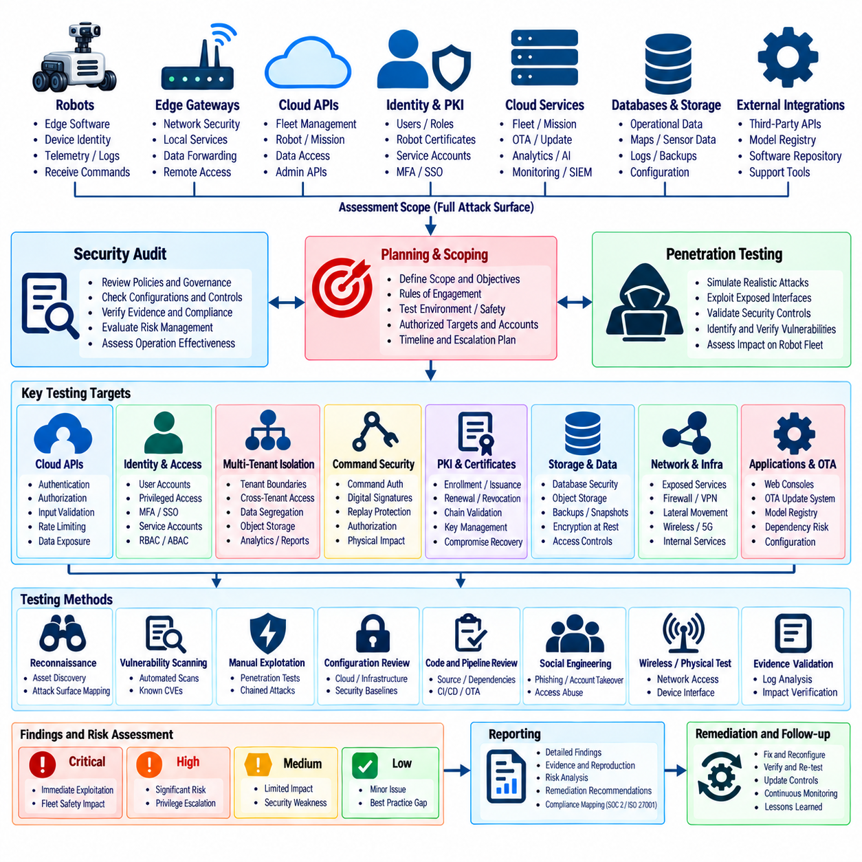
클라우드 플릿 보안 감사(Cloud Fleet Security Audit)와 침투 테스트(Penetration Testing)는 보안 통제가 올바르게 설계되고 구현되었으며 현실적인 공격 경로에 대해 충분한 방어력을 갖추고 있는지를 판단하기 위한 상호 보완적인 방법을 제공한다. 감사는 아키텍처, 정책, 구성, 증거 및 통제 운영을 평가하고, 침투 테스트는 노출된 인터페이스와 신뢰 경계(Trust Boundary)를 적극적으로 검증한다. 클라우드의 취약점이 궁극적으로 분산된 물리적 로봇에 영향을 줄 수 있으므로 로봇 플릿에는 두 가지 접근 방식이 모두 필요하다.
평가 범위(Assessment Scope)에는 플릿 정보를 저장하거나, 신뢰 관계를 설정하거나, 명령을 발행하거나, 로봇 운영에 영향을 줄 수 있는 모든 구성요소가 포함되어야 한다. 클라우드 API, 신원 서비스, 데이터베이스, 객체 스토리지(Object Storage), 메시지 브로커(Message Broker), 플릿 관리 애플리케이션, 무선 업데이트(Over-the-Air, OTA) 인프라, 모델 레지스트리(Model Registry), 모니터링 시스템, 관리 인터페이스, 엣지 게이트웨이(Edge Gateway) 및 로봇 대상 통신 경로를 평가 대상 아키텍처에 따라 고려해야 한다.
테스트를 시작하기 전에 수행 규칙(Rules of Engagement)을 통해 승인된 대상, 테스트 기법, 계정, 수행 시간, 에스컬레이션 연락 담당자, 금지된 작업 및 비상 중단 조건을 정의해야 한다. 운영 중인 로봇 환경에서는 공격적인 테스트가 임무 수행이나 물리적 동작을 방해할 수 있으므로 특별한 주의가 필요하다. 잠재적으로 파괴적인 기법은 명시적인 안전 통제와 운영 승인을 통해 운영 환경 검증이 허용되지 않는 한 실제 환경을 대표하는 테스트 환경에서 격리하여 수행해야 한다.
자산 탐색(Asset Discovery)은 아키텍처 문서에만 의존하지 않고 실제 공격 표면(Attack Surface)을 파악하는 과정이다. 평가자는 인터넷에 노출된 엔드포인트, 내부 서비스, API, 스토리지 자원, 관리 콘솔, 인증서, 서비스 계정, 메시징 인프라, 소프트웨어 저장소 및 외부에서 접근 가능한 로봇 인터페이스를 식별해야 한다. 문서화된 자산과 실제 발견된 자산 사이의 차이는 추가적인 조사가 필요한 관리되지 않는 서비스 또는 구성 편차(Configuration Drift)를 나타내는 경우가 많다.
아키텍처 검토(Architecture Review)는 로봇, 엣지 및 클라우드 계층 전반의 신뢰 경계와 데이터 흐름을 평가해야 한다. 평가자는 신원이 어디에서 설정되고, 인가(Authorization)가 어디에서 수행되며, 테넌트 범위(Tenant Context)가 어떻게 전달되고, 명령이 어디에서 서명되고 검증되며, 민감한 데이터가 어디에서 암호화되고 복호화되는지를 확인해야 한다. 신뢰 가정(Trust Assumption)이 이러한 경계에서 자주 실패할 수 있으므로 서로 독립적으로 관리되는 서비스 사이의 전환 지점에 특별한 주의를 기울여야 한다.
신원 및 접근 관리(Identity and Access Management, IAM)는 사람 신원과 기계 신원(Machine Identity)을 모두 대상으로 감사해야 한다. 테스트에서는 인증 강도, 다중 요소 인증(Multi-Factor Authentication, MFA), 역할 할당, 휴면 계정(Dormant Account), 특권 신원(Privileged Identity), 서비스 계정, 로봇 인증서, API 자격 증명 및 워크로드 신원(Workload Identity)을 검토해야 한다. 과도한 권한이나 공유 자격 증명은 하나의 계정이나 서비스 침해를 클라우드 자원 또는 로봇 플릿 전반에 대한 광범위한 권한으로 확대시킬 수 있다.
인가 테스트(Authorization Testing)는 인증된 신원이 할당된 범위를 초과할 수 없는지를 검증해야 한다. 평가자는 자원 식별자와 API 파라미터를 변경하여 다른 로봇, 플릿, 임무, 구성 객체(Configuration Object), 로그, 소프트웨어 패키지 또는 관리 작업에 접근을 시도할 수 있다. 성공적인 인가는 허용된 요청이 정상적으로 처리되는 것뿐만 아니라 승인되지 않은 요청이 일관되게 실패하는 것으로도 입증되므로 부정 테스트(Negative Testing)가 특히 중요하다.
다중 테넌트 격리(Multi-Tenant Isolation)는 모든 공유 서비스에서 테스트해야 한다. 하나의 테넌트로 동작하는 평가자는 다른 테넌트의 API 자원, 데이터베이스 기록, 객체, 메시지 토픽(Message Topic), 캐시된 응답, 분석 결과, 내보내기 데이터 또는 플릿 명령에 접근을 시도할 수 있다. 격리 실패는 일반적인 고객 대상 애플리케이션 경로 외부에서도 발생할 수 있으므로 테넌트 간 테스트는 백그라운드 서비스와 관리 업무 흐름도 검토해야 한다.
클라우드 API 침투 테스트(Cloud API Penetration Testing)는 인증 우회(Authentication Bypass), 손상된 객체 수준 인가(Broken Object-Level Authorization), 과도한 데이터 노출, 안전하지 않은 파라미터 처리, 인젝션(Injection), 취약한 요청 속도 제한(Rate Limiting), 토큰 오용, 재전송 조건(Replay Condition), 의도하지 않은 관리 기능을 검토해야 한다. 개별 기능만 평가할 때는 드러나지 않는 권한 상승 경로가 연속적인 요청을 통해 나타날 수 있으므로 테스트는 개별 엔드포인트가 아니라 전체 API 업무 흐름을 고려해야 한다.
플릿 명령 인터페이스(Fleet Command Interface)는 공격 성공 시 물리적 결과를 발생시킬 수 있으므로 추가적인 검증이 필요하다. 테스트에서는 발행자 인증, 인가, 디지털 서명(Digital Signature), 명령 최신성(Command Freshness), 순서 처리, 만료 시간, 대상 검증 및 재전송 공격 방지(Replay Protection)를 확인해야 한다. 변경된 로봇 식별자, 오래된 서명 명령, 중복 메시지 또는 승인되지 않은 명령 유형은 로봇 실행에 영향을 주기 전에 거부되어야 한다.
암호학적 검토(Cryptographic Review)는 단순히 암호화 기능이 활성화되어 있는지를 확인하는 것이 아니라 전송 데이터 암호화(Encryption in Transit)와 저장 데이터 암호화(Encryption at Rest)가 실제로 올바르게 적용되는지를 검증해야 한다. 평가자는 프로토콜 버전, 인증서 검증, 상호 전송 계층 보안(Mutual Transport Layer Security, mTLS) 구성, 키 권한, 서명 알고리즘, 키 순환(Key Rotation), 스토리지 암호화, 백업 암호화 및 비밀정보 처리를 확인해야 한다. 개인 키, 토큰 또는 자격 증명이 소스 저장소, 배포 패키지, 로그, 컨테이너 이미지 또는 일반 구성 파일에 포함되어서는 안 된다.
인증서 및 공개 키 기반 구조(Public Key Infrastructure, PKI) 테스트에서는 등록, 발급, 갱신, 폐기, 만료, 인증서 체인 검증 및 교체 절차를 평가해야 한다. 평가자는 폐기된 로봇 인증서가 실제로 거부되는지, 승인되지 않은 장치가 자체적으로 등록될 수 있는지를 확인해야 한다. 키 침해(Key Compromise) 시나리오를 통해 플릿 서비스가 영향을 받지 않은 로봇을 불필요하게 비활성화하지 않으면서 침해된 신뢰를 신속하게 제거할 수 있는지도 검증할 수 있다.
스토리지 테스트(Storage Testing)는 데이터베이스, 객체 스토리지, 스냅샷(Snapshot), 백업, 로그 및 임시 내보내기 데이터를 포함해야 한다. 애플리케이션 API가 안전하더라도 잘못 구성된 권한으로 인해 텔레메트리, 지도, 운영 이력, 자격 증명, 인공지능 산출물(AI Artifact) 또는 고객 정보가 노출될 수 있다. 평가자는 민감한 스토리지가 암호화되어 있고 공개되지 않았으며 올바른 범위로 제한되고 해당 정보가 필요하지 않은 신원에서는 접근할 수 없는지를 확인해야 한다.
메시징 인프라(Messaging Infrastructure)는 텔레메트리와 명령이 브로커, 큐(Queue) 또는 이벤트 스트림(Event Stream)을 통해 전달되는 경우가 많기 때문에 평가 대상에 포함되어야 한다. 테스트에서는 승인되지 않은 발행자(Publisher)가 메시지를 삽입할 수 있는지, 구독자(Subscriber)가 다른 플릿의 메시지를 관찰할 수 있는지, 토픽이나 네임스페이스(Namespace) 제한이 올바르게 적용되는지를 확인해야 한다. 브로커 자격 증명이나 중간 인프라가 공격받더라도 메시지 수준 무결성 통제(Message-Level Integrity Control)는 계속 유효해야 한다.
무선 업데이트 보안 테스트(OTA Security Testing)는 패키지 출처(Provenance), 서명 검증, 승인 업무 흐름, 버전 통제, 롤백(Rollback) 동작 및 배포 인가를 검증해야 한다. 평가자는 수정되거나, 서명되지 않았거나, 오래되었거나, 잘못된 대상을 지정한 소프트웨어가 로봇까지 전달될 수 있는지를 확인해야 한다. 업데이트 시스템은 서명 검증 또는 신뢰 검증에 실패하면 안전하게 실패(Fail Securely)해야 하며 검증된 정상 소프트웨어 상태(Known-Good Software State)로 복구할 수 있는 통제된 경로를 유지해야 한다.
인공지능 및 모델 인프라(AI and Model Infrastructure)는 모델이 로봇의 인식, 계획 또는 제어에 영향을 주는 경우 평가 범위에 포함해야 한다. 평가자는 모델 레지스트리 권한, 산출물 무결성, 모델 해시(Model Hash), 배포 인가 및 학습 또는 적응 데이터에 대한 접근을 검토할 수 있다. 승인되지 않은 모델 교체나 변조를 탐지할 수 있어야 하며, 운영 로봇은 신원, 무결성 및 배포 상태가 승인된 정책을 만족하는 모델 산출물만 로드해야 한다.
네트워크 테스트(Network Testing)는 클라우드 서비스, 관리 네트워크, 로봇 연결, 개발 환경 및 외부 인터페이스 사이의 분할(Segmentation)을 평가해야 한다. 방화벽 규칙, 가상 사설망(Virtual Private Network, VPN) 통제, 보안 그룹(Security Group), 라우팅 정책 및 서비스 노출 범위를 통해 수평 이동(Lateral Movement)을 제한해야 한다. 하나의 워크로드가 침해되더라도 인증서 서비스, OTA 인프라, 관리 시스템 또는 플릿 명령 구성요소에 대한 무제한 연결 권한을 자동으로 획득해서는 안 된다.
로깅 및 모니터링 통제(Logging and Monitoring Control)는 공격 테스트의 일부로 함께 검증해야 한다. 침투 테스트 활동은 보안 정보 및 이벤트 관리(Security Information and Event Management, SIEM) 시스템에서 예상되는 인증, API, 네트워크, 명령, 인증서 및 권한 관련 이벤트를 발생시켜야 한다. 이를 통해 공격의 성공 여부뿐만 아니라 방어 조직이 해당 공격 시도를 탐지하고, 상관 분석하고, 조사하고, 대응할 수 있는지도 평가할 수 있다.
권한 상승 테스트(Privilege Escalation Testing)는 낮은 권한의 신원이 관리 권한 또는 플릿 제어 기능을 획득할 수 있는지를 평가해야 한다. 잘못 구성된 클라우드 역할, 노출된 서비스 토큰, 지나치게 광범위한 워크로드 신원 권한, 취약한 내부 API 또는 안전하지 않은 자동화 파이프라인은 권한 상승 경로를 형성할 수 있다. 테스트는 합의된 안전 경계를 유지하고 불필요한 운영 중단을 방지하면서 상승된 접근 권한이 실제로 어떤 결과를 발생시킬 수 있는지 추적해야 한다.
보안 사고 대응 연계(Incident-Response Integration)는 침투 테스트의 가치를 더욱 높일 수 있다. 선택된 테스트는 공격자가 합의된 공격 기법을 실행하고 방어자가 경고를 조사하며 격리 절차를 적용하는 통제된 퍼플팀 시나리오(Purple-Team Scenario)로 수행할 수 있다. 이를 통해 통제되지 않은 실제 보안 사고를 발생시키지 않고도 통신, 증거 수집, 자격 증명 폐기, 인증서 일시 중지, 네트워크 격리 및 플릿 사고 대응 플레이북을 현실적인 조건에서 검증할 수 있다.
감사 증거(Audit Evidence)는 통제가 평가 기간에만 작동하는 것이 아니라 지속적으로 운영되고 있음을 입증해야 한다. 구성 기록, 접근 검토, 키 순환 이력, 취약점 스캔, 배포 승인, 백업 테스트, 사고 기록, 모니터링 경고 및 개선 증거를 통해 운영의 일관성을 확인할 수 있다. 표본 추출(Sampling)은 하나의 이상적인 구성에만 집중하지 않고 대표적인 플릿, 테넌트, 환경 및 특권 업무 흐름을 포함해야 한다.
발견 사항(Finding)은 현실적인 플릿 위험에 따라 우선순위를 결정해야 한다. 일반적인 심각도 점수는 유용한 기술적 정보를 제공할 수 있지만 개선 우선순위는 악용 가능성, 획득 가능한 권한, 영향을 받는 로봇 수, 테넌트 노출, 데이터 민감도, 명령 권한, 지속성 및 잠재적인 물리적 결과도 함께 고려해야 한다. 승인되지 않은 플릿 명령을 가능하게 하는 취약점은 기존 정보기술 관점의 영향이 제한적으로 보이더라도 긴급한 조치가 필요할 수 있다.
개선 조치(Remediation)는 책임 담당자, 목표 완료일, 기술적 조치 및 검증 요구사항을 명확하게 할당해야 한다. 수정에는 정책 변경, 권한 축소, 코드 수정, 키 순환, 아키텍처 변경, 네트워크 분할, 모니터링 개선 또는 운영 절차 변경이 포함될 수 있다. 고위험 발견 사항은 개선 이후 재테스트(Retest)를 수행하여 기존 공격 경로가 실제로 차단되었으며 새로운 우회 경로가 발생하지 않았는지를 확인해야 한다.
보안 감사와 침투 테스트는 플랫폼이 발전함에 따라 반복적으로 수행해야 한다. 새로운 클라우드 서비스, API, 로봇 모델, 인공지능 구성요소, 신원 메커니즘, 고객 환경 및 소프트웨어 릴리스는 새로운 공격 경로를 생성할 수 있다. 지속적인 자동화 보안 테스트(Automated Security Testing)는 일반적인 회귀 문제를 검증하고, 정기적인 독립 평가(Independent Assessment)는 아키텍처, 신뢰 가정 및 여러 취약점을 연결한 공격 경로를 더욱 심층적으로 검증할 수 있다.
성숙한 클라우드 플릿 보안 평가 프로그램(Cloud Fleet Security Assessment Program)은 거버넌스 감사, 구성 검토, 공격 표면 탐색, 침투 테스트, 테넌트 격리 검증, 명령 보안 테스트, 암호학적 검토, 탐지 검증 및 개선 추적을 통합한다. 그 목적은 단순히 감사 보고서를 생성하는 것이 아니라 클라우드와 플릿의 보안 통제가 현실적인 공격을 견디면서도 물리적 로봇의 안전하고 추적 가능하며 복구 가능한 운영을 지속적으로 유지할 수 있음을 입증하는 것이다.

